Прирост леса

14.1 Определение понятие «прирост» и его классификация
14.2 Прирост отдельных деревьев
14.3 Прирост древостоев
14.4 Зависимость прироста от различных факторов.
Использование показателей прироста в лесном хозяйстве

14.1 Определение понятие «прирост» и его классификация

Все живые организмы от их появления на свет увеличиваются в размерах. Некоторые из них, в основном животные, по достижению определенного возраста прекращают рост, другие, например деревья, могут увеличивать свои параметры (диаметр) практически всю жизнь. Изменение тех или иных параметров живого организма (в основном увеличение) за определенный период времени называется приростом.
В лесных насаждениях деревья ежегодно увеличивают свою высоту, диаметр, объем ствола, т.е. прирастают по этим параметрам. Биологические законы, определяющие рост деревьев, изучаются смежными с лесной таксацией науками: ботаникой, анатомией и физиологией растений и другими, которые студенты-лесоводы изучают в порядке общебиологической подготовки на 1-2 курсах.
В лесном хозяйстве познание законов и закономерностей древесного прироста имеет важное значение. Именно прирост является показателем эффективности проводимых хозяйственных мероприятий: рубок ухода, различные мелиорации и т.д. Особое значение имеет прирост по объему и по диаметру. Он характеризует как увеличение запасов древесины, так и улучшение их сортиментной и товарной структуры.
Фактический объем выращиваемой древесины показывает текущий прирост по запасу. Зная его величину, мы можем лучше понять природу леса и решать ряд практических задач. Без этого показателя немыслимы определение эффективности лесохозяйственных мероприятий и оценка хозяйственного режима в лесу, выявление того ущерба, который приносят лесу вредные насекомые и болезни, установление производительности лесов и ее динамики. Это значит, что текущий прирост — один из основных показателей, характеризующих состояние лесов. Он необходим и для организации лесного хозяйства, так как облегчает установление возрастов спелости и рубки, уточнение размера пользования в лесу, осуществление контроля за правильностью ведения хозяйства и длярешение ряда экономических вопросов. Таким образом, показатели текущего прироста не только полезны, но и необходимы.

Средний и текущий приросты

Увеличение с течением времени древесной массы дерева или насаждения — следствие изменения величины диаметров деревьев, их площадей сечения, высот и видовых чисел. Поэтому при рассмотрении вопроса об изменении древесной массы следует изучить методы определения прироста по всем перечисленным таксационным показателям.
В лесной таксации различают два вида прироста: средний и текущий.
Средним приростом считают величину, на которую в среднем в единицу времени (чаще всего за год) на протяжении всей жизни дерева или насаждения изменяется абсолютная величина одного из перечисленных выше таксационных показателей. Средний прирост определяется путем деления абсолютной величины таксационного показателя на возраст дерева.
Текущий прирост представляет собой величину, на которую изменяется данный таксационный показатель за определенное время жизни дерева, например за последний год или за 5 лет. Он определяется как разность в величине того или иного таксационного показателя в данный момент и год или 5 лет назад.
Величину изменения таксационных показателей дерева за год точно измерить трудно, так как она весьма незначительна, а таксационные измерения имеют невысокую точность. Правда, в последнее время созданы точные электронные приборы, снимающую эту проблему. Но они дороги и используются редко. Поэтому чаще всего текущий годичный прирост определяют по разности таксационных показателей не за 1 год, а за n лет (5, 10 и т.д.).Например, текущий годичный прирост по объему принимают равным разности в объемах дерева, наблюдаемых в данное время и 10 лет назад, разделенной на 10.
При таком определении получают вместо текущего средний годичный прирост, наблюдаемый в последний период жизни дерева.та.
Так как при таксации леса вместо прироста за последний год определяется прирост за определенный период n лет, его называют периодическим. Однако величина периодического прироста мало показательна для суждения об успешности роста отдельного дерева или целого насаждения. Поэтому величину периодического прироста делят на число лет n в этом периоде.
Текущий прирост дерева и древостоя обозначается буквой Z, средний — Δ. Различие в обозначении прироста дерева и древостоя заключается в наличии различных индексов при приведенных обозначениях прироста, что будет показано ниже. При определении прироста какого-нибудь таксационного признака добавляют буквы, принятые для его обозначения : по высоте h, по диаметру d, по площади сечения g, по объему V, по видовому числу f, по запасу М, а если вообще по некоторому таксационному показателю – Т.
Средний и текущий приросты по всем этим таксационным показателям определяют по формулам.
Средний прирост некоторого таксационного показателя (Т)
$Z_{Т^{\text{ср}}}=\frac{Т_{а}}{а}$; (14.1); $Z^{\text{Тек}}=V_{а}−V_{а−n}$ (14.2).
Ддя каждого таксационного показателя в формулу прироста вводится индекс, соответствующий обозначению этого показателя в лесной таксации. Например, прирост по диаметру, высоте и объёму, запасуи т. д. выражается следующими формулами.
Z_{D =} D_{A} – D_{F-n} (14.3); Z_{H} = H_{A} - H_{A-n} (14.4); Z_{f} = f_{A}- f_{F-n}(14.5);
Zq = Q_{F}-Q_{F-n} (14.6); Z_{V} = V_{A} – V_{A-n} (14.7); Z_{M} = M_{A}- M_{A-n}(14.8).
Следует строго разграничивать понятия прирост и изменение запаса, которые могут существенно различаться между собой. Они делятся соответственно на текущий Z_{М} и средний Z${}_{M}^{\text{ð}}$ приросты; текущее Δ_{М} и среднее Δ${}_{M}^{\text{ð}}$ изменение запаса (рисунок 14.1).
Текущий прирост по запасу древостоя подразделяют на два вида, определяемые: по наличным деревьям Z _{MH}; по деревьям, составлявшим древостой n лет назад, Z _{M}σ находят в том случае, если есть данные о древостое n лет назад. Разница между этими показателями по величине незначительна (до 3%), однако в отдельных случаях прикладного применения этих двух видов текущего прироста ее следует учитывать.
Оба вида прироста запаса древостоя имеют средний периодический (соответственно Z _{MH} и Z _{M}σ), годичный (Z${}_{\text{MH}}^{}$ и Z${}_{Ms}^{}$) и периодический приросты (Z${}_{\text{MH}}^{ï}$ и Z${}_{Ms}^{ï}$).
Текущее изменение запаса древостоя подразделяют на среднее периодическое Δ_{М}, годичное Δ${}_{M}^{}$ и периодическое Δ${}_{M}^{ï}$. Изменение запаса древостоя находят обычно по разнице запасов древостоев в разном возрасте. В этом случае надо знать предыдущий запас. Если этих данных нет, то учитывают прирост на наличных деревьях и, отняв его от наличного запаса, получают запас n лет назад. При этом может быть погрешность до 5%.
В лесной таксации существует строгая классификация прироста изменения запаса деревьев и древостоев. Она в СССР была утверждена как ГОСТ 18264—72. Этот стандарт действует до сих пор, в том числе и в Беларуси. Классификация прироста и изменения запаса деревьев и древостоев показана на рисунке 14.1. Формулы, для соответствующих вычислений приведены ниже ( формулы 149 –14.29 )..

Формулы для определения разновидностей прироста запаса древостоя.

Средний прирост запаса древостоя
Z${}_{M}^{\text{ð}}$=М${}_{À}^{\text{}⋅}$ / А (14.9)
Процент среднего прироста запаса древостоя
Р${}_{M}^{\text{ð}}$=100 / А (14.10)
В
В настоящее время существует следующая классификация прироста (рисунок 14.1).
Формулы для вычисления прироста в соответствии с его классификацией следующие.
Текущий прирост запаса древостоя, определяемый по наличным деревьям:
средний периодический

Z_{МН} = (М_{А} - М_{А-n}) / n; (14.11)
годичный
Z${}_{\text{MH}}^{}$= М_{А} - М_{А-1}; (14.12)
периодический
Z${}_{\text{MH}}^{ï}$= М_{А} - С_{А-n}. (14.13)

Процент текущего прироста запаса древостоя, определяемого по наличным деревьям:
среднего периодического
Р_{МН} = $\frac{М_{A}{\text{- М}}_{\text{A-n}}}{М_{A} }$. $\frac{\text{100}}{n}$ (14.14)
или
Р_{МН} = Р_{G} + P_{HF} - n P_{G} P_{HF} / 100, (14.15)
или
Р_{МН} = $\frac{М_{A}{\text{- М}}_{\text{A-n}}}{М_{A}{\text{+ М}}_{\text{A-n}} }$.$\frac{\text{200}}{n}$; (14.16)
годичного
P${}_{\text{MH}}^{}$= $\frac{Ì_{A}{\text{- m}}_{\text{A-1}}}{Ì_{A} }$. 100. (14.17)

Формулы для определения разновидностей изменения запаса древостоев.

Среднее изменение запаса древостоя
Δ${}_{M}^{\text{ð}}$ = М_{А} / А; (14.18)
процент среднего изменения запаса древостоя
РΔ${}_{M}^{\text{ð}}$=100 / А. (14.19)Текущее изменение запаса древостоя:
среднее периодическое
Δ_{М} = (М_{А} - М_{А-n}) / n; (14.20)
годичное
Δ${}_{M}^{}$= М_{А} - М_{А-1}; (14.21)
периодическое
Δ${}_{M}^{ï}$= М_{А} - М_{А-n}. (14.22)

Процент текущего изменения запаса древостоя:
среднего периодического
РΔ_{М} = $\frac{Ì_{A}{\text{- Ì}}_{\text{A-n}}}{Ì_{A} }$. $\frac{\text{100}}{n}$, (1.23)
или
РΔ_{М} = $\frac{Ì_{A}{\text{- Ì}}_{\text{A-n}}}{Ì_{A}{\text{+ M}}_{\text{A-n}} }$.$\frac{\text{200}}{n}$; (14.24)
годичного
PΔ${}_{M}^{}$= $\frac{Ì_{A}{\text{- M}}_{\text{A-1}}}{Ì_{A} }$. 100, (14.25)
или

PΔ${}_{M}^{}$=$\frac{Ì_{A}{\text{- Ì}}_{\text{A-1}}}{Ì_{A}{\text{+ M}}_{\text{A-1}} }$. 200; (14.26)
периодического

РΔ${}_{M}^{ï}$= $\frac{Ì_{A}{\text{- Ì}}_{\text{A-n}}}{Ì_{A} }$. 100, (14.27)
или

РΔ${}_{M}^{ï}$= $\frac{Ì_{A}{\text{- Ì}}_{\text{A-n}}}{Ì_{A}{\text{+ M}}_{\text{A-n}} }$. 200. (14.28)

ДРЕВОСТОЙ
Изменение запаса древостоя
Прирост древостоя
Среднее

Текущее

Средний

Текущий
Z_{M}
Годичный

Средний периодический
Z_{MH}
Определяемый по деревьям, составившим древостой, т.е. с учетом отпада, nлет назад Z_{MО}
Определяемый по наличным деревьям Z_{MH}
Периодический

Годичный

Средний периодический

Периодический

Годичный

Средний периодический
Z_{MО}
Периодический

Рисунок 14.1 – Схема классификации прироста и изменения запаса древостоя

Величину, получаемую делением наличного запаса древостоя на его возраст, называют средним изменением запаса.Иногда этот показатель называют средним накоплением запаса; в таблицах хода роста — средним приростом главной или господствующей части древостоя. По своему содержанию этот показатель не отображает биологического процента накопления органической древесной массы, поэтому наименование «прирост» для него не подходит.Сумма запаса древостоя, обозначаемая в настоящее время как М_{А},а отпада или промежуточного пользования М^{отп}, в стандарте названа общей его производительностью.
$Z_{м_{\text{пер}}^{\text{общ}}}$ = М_{А} - М_{A- n} (14.30).
Текущий периодический прирост является промежуточной стадией расчета. Сам по себе он недостаточно наглядно характеризует интенсивность роста древостоя. Однако без него нельзя определить годичный текущий прирост. Таким образом, периодический текущий прирост играет роль промежуточного звена, посредством которого определяют годичный текущий прирост:

Z_{Mнал} = (М_{А} - М_{A- n} ) / n (14.31)

Эта формула свидетельствует о том, что годичный текущий прирост в действительности является в пределах периода n усредненной величиной. К этому усреднению мы вынуждены прибегать вследствие того, что измерить прирост на деревьях за 1 год — задача весьма трудная, решаемая с большими погрешностями

14.2. Прирост отдельных деревьев

Прирост древостоя складывается из прироста отдельных деревьев. Поэтому прежде чем изучить прирост древостоя рассмотрим подробно прирост дерева.
Камбиальный слой ствола и ветвей ежегодно в течение вегетационного периода откладывает новый слой древесины, а меристематические клетки верхушечной почки увеличивают высоту дерева и длину ветвей. В результате ствол и ветви растут, т.е. увеличиваются в размерах. Это естественное увеличение размеров дерева называется приростом дерева. Особое значение имеет прирост ствола. Он зависит от древесной породы, условий местопроизрастания, от возраста деревьев и проводимых хозяйственных мероприятий.
При изучении прироста дерева необходимо установить закономерные связи между величиной прироста и факторами, обуславливающими его рост

Определение прироста на срубленном дереве

На срубленном дереве методически достаточно просто найти прирост по диаметру и высоте. Путем несложных вычислений определяются приросты по видовому числу, q₂, а затем и по объему.В то же время технически это трудоемкая работа, требующая большой тщательности и точности измерений.
Наиболее важным показателем является прирост объема дерева. Его определение сводится к нахождению объема ствола в настоящее время (V_{a}) и «n»лет назад (V_{a-n}). Методы определения прироста ствола и их точность зависят от принятого метода вычисления объема ствола. Из уже усвоенного курса лесной таксации известно, что применяют простые и сложные (секционные) формулы для нахождения объема ствола. Наиболее простым способом, хотя и имеющим низкую точность, является использование простых формул для вычисления объема ствола.
Его суть заключается в следующем. У срубленного дерева отрезают вершину. Затем замеряют длину ствола без вершины и определяются диаметр на его середине без коры. Отметим, что все измерения и вычисления прироста выполняются для диаметров без коры. На середине ствола приростным буравом берут керн древесины и измеряют прирост по радиусу за «n» лет. При этом «n» берется равным тому количеству лет, сколько колец оказалось на торце срезанной вершины (рисунок 14.2).

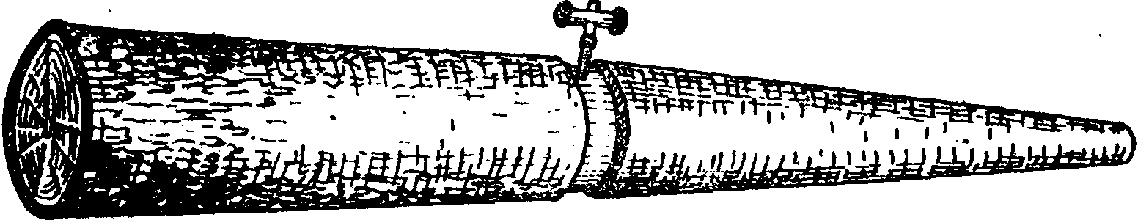

Рисунок 14.2 Определение текущего прироста на срубленном дереве с помощью простых формул

Удвоив его, получают прирост по диаметру за n лет. Из величины диаметра без коры вычитают прирост по диаметру и находят диаметр n лет назад. Зная длину обезвершиненного ствола и диаметр его в настоящее время и n лет назад, можно по простой формуле срединного сечения найти объемы. Разность этих объемов, сложенная с объемом срезанной вершины и разделенная на n лет, дает текущий прирост по объему за год:
$Z_{V}=\frac{g_{0,5}L_{1}−g_{0,5}^{1}L_{1}+V_{B}}{n}=\frac{(g_{0,5}−g_{0,5}^{1})L_{1}+V_{B}}{n}$ (14.32), где
g_{0,5} — площадь сечения без коры на середине ствола без вершины;
^{g1}_{0,}— площадь сечения ствола на середине длины n лет назад;
L₁ — длина обезвершиненного ствола;
V_{B}— объем вершины, которая определяет прирост по высоте
за n лет.
Объем вершины определяется по формуле объема конуса. Этот объем составит весьма малую величину, которой можно пренебречь.
Для более точного определения текущего прироста объем обезвершиненного ствола можно вычислять по сложной формуле срединных сечений, разметив ствол на определенное число отрезков.
В таксационной практике длина отрезков l принимается за постоянную величину, устанавливаемую в 1 м, чаще всего, в 2 м. При делении обезвершиненного ствола на отрезки длина последнего отрезка обычно получается несколько меньше всех остальных (1-λ). Поэтому прирост всего ствола учитывается по сложной формуле
Z_{V} = (γ₁+γ₂+γ₃+... +γ_{n-1} - γ/₁ - γ/₂ - γ/₃ - ... - γ/_{n-1}) l+(γ_{n}-γ/_{n}) (l-λ)+V_{B}. (14.33).
Минимальным числом отрезков, на которые может быть размечен ствол при пользовании сложной формулой срединных сечений, будет три. В этом случае определяются диаметры без коры в данный момент и n лет назад на 1/6, 1/2 и 5/6 частях обезвершиненного ствола.
Применяемая при этом формула имеет следующий вид:
Z_{V} = (γ₁+γ₂+γ₃ - γ/₁ - γ/₂ - γ/₃) L₁ / 3+V_{B}.
Прирост ствола, размеченного на двухметровые отрезки, можно определить по формуле
Z_{V} = (γ₁+γ₂+γ₃+... +γ_{n}- γ/₁ - γ/₂ - γ/₃ - ... - γ/_{n}) l/ n.
А.В. Тюрин разработал метод определения текущего прироста по боковой поверхности древесного ствола без коры и ширине годичных слоев. Если площадь боковой поверхности ствола обозначить через S_{с}, а среднюю ширину годичного слоя через t, прирост по объему будет равен
Z_{V} = S_{c}t. (14.34)
Для определения площади боковой поверхности ствола его делят на n равных частей. Получаемые короткие отрезки можно рассматривать как цилиндры.
Боковая поверхность каждого из этих цилиндров равна
S_{ц} = πδl,
где δ — диаметр на середине отрезков;
l — длина этих отрезков.
Боковая поверхность всего древесного ствола будет равна
S_{c} = (δ₁+δ₂+δ₃+ ... + δ_{n}) πl + S_{B}, (14.35)
где S_{B}— боковая поверхность вершины.
Площадь боковой поверхности вершины ничтожно мала, поэтому ею можно пренебречь, и формула в этом случае примет следующий вид:
S_{c} = (δ₁+δ₂+δ₃+ ... + δ_{n}) πl .
Отсюда формуле (13.3) можно придать такой вид:
Z_{V} = 3,14 (δ₁+δ₂+δ₃+ ... + δ_{n}) lt, (14.36)
где t — средняя ширина годичного слоя, которую можно найти путем измерения ширины годичного слоя в разных сечениях ствола.
Вместе с тем необходимо подчеркнуть, что при определении ширины годичного слоя необходимо измерить ширину нескольких слоев (5-10) и из полученных результатов измерения вывести среднюю величину.
Формула А.В.. Тюрина, определяющая текущий прирост по площади боковой поверхности ствола и средней ширине годичного слоя, несколько преувеличивает величину прироста. Это объясняется тем, что последний слой у дерева наращивается на боковую поверхность, которую оно имело год назад.
Большая доля прироста по объему откладывается в нижней части ствола. Поэтому при вычислении прироста по формуле (14.34) среднюю ширину годичного слоя следует выводить из результатов измерений ширины годичных слоев в нижней части ствола. Уподобляя древесный ствол цилиндру, имеющему такую же высоту, как и ствол, а основание, равное его срединному сечению, боковую поверхность ствола можно вычислить по формуле
S_{c} = πdL,
где d — диаметр на середине ствола; L — длина ствола.
Умножив площадь боковой поверхности на среднюю ширину годичного слоя, находят прирост по объему
Z_{V} = πdLt.
Если необходимо точно определить прирост отдельного дерева, надо применять один из способов, основывающихся на измерениях каждого отрезка, на которые размечается древесный ствол. При учете прироста множества деревьев можно исходить из средних данных. Для получения их надо определить прирост у каждого дерева путем измерения на одном из сечений.
Возможен промежуточный способ определения прироста, при котором ствол делят на три или четыре части и для каждой из них находят боковую поверхность и ширину годичного слоя по измерениям, производимым на середине этих частей.
В практике, равно как и при проведении научных исследований применяют в основном метод определения прироста по секционным формулам. Предложение А.В. Тюрина более трудоемко, а повышение точности не дает. Поэтому не нашло широкого практического применения.
. Точность определения прироста дерева зависит от точности нахождения V_{a}и V_{a-n}. При применении простых формул она не выше 20-30%. Использование секционных формул повышает точность до 2-5% в зависимости от длины отрезков и точности измерений.
С помощью приростного бурава или, вырезая на срезах кружки древесины, можно точно определить прирост по диаметру. Правда, это относится к тем древесным видам, где годичные кольца хорошо видны: хвойные и твердолиственные. У рассееннопорых древесных видов – березы, осины, ольхи кольца различаются с трудом. Для этого используют лупы большого увеличения и различные методы подкрашивания.
В практике автора был случай, когда на кружках березы возрастом 25-30 лет, взятых при температуре -25 ˚С в Чериковском лесхозе, кольца различались столь же отчетливо как у сосны. Причину этого выяснить не удалось.
В настоящее время разработаны электронные приборы, которые автоматически считают и измеряют годичные кольца. Игла, вводимая в древесину, передаёт разницу в сопротивлении ранней и поздней древесины на датчик, соединенный с компьютером. Прибор может работать от аккумулятора и используется как в лаборатории, так и в лесу.

Определение процента текущего прироста у срубленных деревьев

Чтобы легче было сопоставить данные, относящиеся к отдельным деревьям и насаждениям, их прирост выражают в процентах от соответствующих величин таксационных показателей.
Величина годичного прироста зависит от размеров самого дерева, поскольку объем ежегодно откладываемого слоя древесины обусловлен массой, накопленной деревом за предшествующие годы. Поэтому для определения текущего прироста деревьев можно применить правило сложных процентов, основанное на формуле
V = V_{n} 1,0p^{n}, (14.37)
где V — объем дерева в данный момент;
V_{n} — объем дерева n лет назад;
р — процент ежегодного прироста;
n — число лет, за которое вычислен прирост.
Процент текущего прироста соответственно будет определяться по формуле
$p=\text{100}\sqrt[n]{\frac{V}{V_{n}}−1}$ (14.38)
Так как текущий прирост в разные периоды неодинаков, его процент будет изменяться. Между тем принцип сложных процентов предполагает неизменяемость процента хотя бы в течение некоторого промежутка времени. В связи с этим следует признать, что формула сложных процентов характеризует динамику роста деревьев довольно схематично. Вычисленный по ней процент текущего прироста может служить лишь ориентировочной мерой роста деревьев.
В широкой таксационной практике для определения текущего прироста чаще пользуются формулой простых процентов.
Текущий прирост деревьев по высоте в линейных мерах определяется по формуле
Z_{h} = (h_{a} - h_{a-n}) / n. (14.39)
Такая величина прироста наблюдается в период, когда возраст дерева изменяется от а-n до a.. В промежутке между этими пределами высота дерева наиболее близка к среднеарифметической высоте в возрасте а-n и а, т.е. (h_{a} - h_{a-n}) / 2. Поэтому по предложению проф. Пресслера, текущий прирост по высоте и другим таксационным показателям выражают в процентах от их среднеарифметических значений. В этом случае процент прироста по высоте будет равен

$p_{h}=\frac{z_{h}⋅\text{100}}{\frac{h_{a}+h_{a−n}}{2}}=\frac{\frac{h_{a}−h_{a−n}}{n}\text{100}}{\frac{h_{a}+h_{a−n}}{2}}=\frac{h_{a}−h_{a−n}}{h_{a}+h_{a−n}}⋅\frac{\text{200}}{n}\text{.}$ (14.40)

Формула Пресслера применяется также для нахождения процента прироста и по другим таксационным показателям.
Прирост по диаметру ствола чаще всего определяют на основе обмеров на высоте груди.Линейная величина текущего прироста по диаметру может быть выражена в процентах по отношению к среднеарифметическому диаметру за изучаемый период.:
$p_{d}=\frac{d_{a}−d_{a−n}}{d_{a}+d_{a−n}}⋅\frac{\text{200}}{n}\text{.}$ (14.41)

Площадь поперечного сечения есть функция диаметра. Поэтому, установив прирост по диаметру, можно найти прирост по площади сечения. Процент текущего прироста по площади сечения определяют по аналогичной формуле.
$p_{g}=\frac{g_{a}−g_{a−n}}{g_{a}+g_{a−n}}⋅\frac{\text{200}}{n}\text{.}$ (14.42)

Обычно годичный прирост вычисляют по десятилетиям за весь период жизни дерева. В практике лесного хозяйства может возникнуть необходимость установить прирост за более короткий промежуток времени. В этом случае техника расчетов прироста остается той же, но вычисления ограничиваются заданным периодом времени.
Процент текущего прироста по диаметру за последний год определяется по формуле
p_{d} = z_{d} 100 / d_{a}. (14.43)
При сравнении последних двух формул видно, что процент текущего прироста по площади сечения в 2 раза больше, чем по диаметру:
p_{g} = 2p_{d}. (14.44)
Этот теоретический вывод подтверждается опытными данными.
Рассмотрим теперь, как определяется процент текущего прироста по объему. Используем и в этом случае сначала основную формулуПресслера
$p_{v}=\frac{v_{a}−v_{a−n}}{v_{a}+v_{a−n}}⋅\frac{\text{200}}{n}\text{.}$ (14.45)
Объем дерева находим по формуле
V_{a} = ghf.
Определить объем, который дерево имело год назад, можно по следующей формуле:
V_{а-1} = (g - Z_{g}) (h - Z_{h}) (f - Z_{f}).(14.46)
Подставим значение V_{a} и V_{a-1} в формулу (14.45). При этом в знаменателе полученной формулы вместо V_{a}+V_{a-1} можно принять 2V_{a} или 2ghf. При таком допущении существенной ошибки в расчетах не получится, так как у дерева в возрасте, равном нескольким десяткам лет, объем за 1 год изменяется на относительно небольшую величину. Формула, определяющая процент прироста по объему, примет следующий вид:
$p_{v}=\frac{\text{ghf}−(g−Z_{g})(h−Z_{h})(f−Z_{f})\text{100}}{\text{ghf}}\text{.}$ (14.47)
После перемножения второй член числителя превращается в следующий многочлен:
ghf - Z_{g}hf - Z_{h}gf - Z_{f}gh + Z_{g}Z_{h}f + Z_{g}Z_{f}h+ Z_{h}Z_{f}g - Z_{g}Z_{h}Z_{f}.
В этом многочлене 5, 6, 7 и 8-й члены представляют незначительные величины и их можно не принимать во внимание. При этом условии формула будет такой:

$\begin{aligned}p_{v}=\frac{\text{ghf}−{\text{ghf+Z}}_{g}{\text{hf+Z}}_{f}\text{gh}}{\text{ghf}}\text{100}= \\ \frac{{\text{100Z}}_{g}\text{hf}}{\text{ghf}}+\frac{{\text{100Z}}_{h}\text{gf}}{\text{ghf}}+\frac{{\text{100Z}}_{f}\text{gh}}{\text{ghf}}= \\ \frac{{\text{100Z}}_{g}}{g}+\frac{{\text{100Z}}_{h}}{h}+\frac{{\text{100Z}}_{f}}{f}=p_{g}+p_{h}+p_{f}\text{.}\end{aligned}$(14.48).
Исходя из основной формулы (14.45), находим, что процент прироста по видовому числу будет равен

$p_{f}=\frac{f_{a}−f_{a−n}}{f_{a}+f_{a−n}}⋅\frac{\text{200}}{n}\text{.}$ (14.49)

Мы рассмотрели формулы для определения в процентах текущего прироста. Однако при таксационных расчетах может возникнуть необходимость знать в процентах не только текущий, но и средний прирост.
Если средний прирост в возрасте а обозначить через Δ, а объем таксируемого ствола через V, получим следующую формулу для определения процента среднего прироста:
p_{v} = Z / V 100. (14.50)
Из предыдущего нам известно, что средний прирост равен абсолютной величине таксационного показателя, деленного на возраст дерева, т.е. в данном случае V / a. В формуле (14.50) заменим обозначение среднего прироста Zчерез V / a, тогда будем иметь
p_{v} = V100 / aV = 100 /a. (14.51)
Из этой формулы следует, что процент среднего прироста для любого таксационного признака (объема, высоты, площади сечения и др.) зависит только от возраста. Например, процент среднего прироста всех 50-летних деревьев как по объему, так и по высоте и любому таксационному показателю равен 100 / 50 = 2.
Определение прироста у растущих деревьев

Если при определении прироста на срубленном стволе мы встречаемся только с техническими трудностями, то при вычислении прироста растущего дерева нас ожидают методические проблемы. На растущем дереве мы лишены возможности измерить прирост по радиусу на отрезках по высоте дерева. Известную неопределенность вносит и невозможность точного установления прироста по высоте, особенно у деревьев, не образующих мутовки. Поэтому основным измеряемым показателем остается прирост по радиусу или диаметру на доступной нам высоте – 1,3 м. В принципе современные приборы могут обеспечить измерение диаметра и прироста на любой высоте. Но такие приборы дороги, работа с ними идёт очень медленно. Поэтому измерение прироста растущего дерева столь трудоемким способом экономически нецелесообразно. Названный метод может применяться в исключительных случаях
В обычной практике исследований прирост дерева находят через процент прироста. За основу здесь берется вышеприведенная формула Пресслера (14.45).
$P_{v}=\frac{V_{a}−V_{a−n}}{V_{a}+V_{a−n}}⋅\frac{\text{200}}{n}$ (14.45)
Объем дерева принимаем равным:
в данное время V_{a}= ghf; аn лет назад V_{a-n}= g₁ h₁ fi.
Подставляем эти обозначения в формулу (14.45), получим
$$p_{v}=\frac{\text{ghf}−g_{1}h_{1}f_{1}}{{\text{ghf+g}}_{1}h_{1}f_{1}}⋅\frac{\text{200}}{n}\text{.}$$
Если допустить, что за n лет высота и видовое число остались неизменными, формула, определяющая процент прироста по объему, примет следующий вид:
$p_{v}=\frac{g−g_{1}}{{\text{g+g}}_{1}}⋅\frac{\text{200}}{n};$g = πd² / 4, g₁ = πd₁² / 4,
отсюда
$p_{v}=\frac{{{pd}^{2}}/4−{{pd}_{1}^{2}}/4}{{{pd}^{2}}/4+{pd}_{1}^{2}}⋅\frac{\text{200}}{n}$$=\frac{d^{2}−d_{1}^{2}}{d^{2}+d_{1}^{2}}⋅\frac{\text{200}}{n}\text{.}$
Для упрощения вычислений введем в формулу относительный диаметр.Относительным диаметром r называется частное от деления диаметра без коры d в данный момент на его приростZ_{d}за n лет:
r = d / Z_{d}, отсюдаd = rZ_{d..}
Диаметр d₁, который имело дерево год назад, обозначим через d-Z_{d.}. В этом случае можно написать
d₁ = d -Z_{d} = rZ_{d}- Z_{d} (r-1). (14.52)
Подставив эти величины в формулу для нахождения процента прироста по объему, выраженного формулой Пресслера, т. е.
$$p_{v}=\frac{d^{2}−d_{1}^{2}}{d^{2}+d_{1}^{2}}⋅\frac{\text{200}}{n}\text{.}$$
получим
$p_{v}=\frac{r^{2}Z_{d}^{2}−Z_{d}^{2}(r−1)^{2}}{r^{2}Z_{d}^{2}+Z_{d}^{2}(r−1)^{2}}⋅\frac{\text{200}}{n}$$=\frac{r^{2}−(r−1)^{2}}{r^{2}+(r−1)^{2}}⋅\frac{\text{200}}{n}\text{.}$ (14.53)
Формула (13.23), определяющая процент прироста по объему в зависимости от величины относительного диаметра, применима для деревьев, у которых прирост в высоту прекратился. Для деревьев, имеющих прирост в высоту, показатели степени в формуле должны соответственно измениться. По мере увеличения роста в высоту показатель степени также увеличивается. По опытным данным, величина его колеблется от 2 до 4.
Исходя из этого, формуле Пресслера, определяющей процент прироста по относительному диаметру, можно придать следующий общий вид:
$p_{v}=\frac{r^{x}−(r−1)^{x}}{r^{x}+(r−1)^{x}}⋅\frac{\text{200}}{n}$ (14.54)
Исследования показали, что у большей части стволов показатель степени изменяется от 2 до 3,5.
Процент прироста по объему для деревьев, у которых прирост в высоту прекратился и форма ствола осталась неизменной, определяется по формуле
p_{v} = p_{g} = 2 p_{d} = 200 Z_{d} / d
Годичный прирост по диаметру Z_{d} равен удвоенному приросту по радиусу 2Z_{r}. Отсюда получим
p_{v} = 200 . 2Z_{r} / d = 400 Z_{r} / d.
Годичный прирост по радиусу Z_{r} представляет не что иное, как ширину одного годичного слоя. Обозначим ее через i. Тогда формула примет такой вид:
p_{v} = 400 i / d. (14.55)

При определении ширины годичного слоя подсчитывают число слоев n на последнем сантиметре толщины ствола. Разделив 1 см на число слоев n, получим среднюю ширину годичного слоя 1 / n.
Подставив в формулу (14.55) вместо i величину i / n, получим следующую формулу, определяющую процент текущего прироста:
p_{v} = 400 / dn.
Эта формула еще в прошлом столетии была предложена немецким лесоводом Шнейдером.
Для деревьев, имеющих прирост по высоте, соответственно интенсивности этого прироста коэффициент, стоящий в числителе формулы, увеличивается. Коэффициент 400 соответствует показателю степени x в формуле (14.54), равному 2. Отсюда на единицу показателя степени приходится коэффициент 400 / 2 = 200.
При определении по выведенной формуле процента прироста для данного дерева надо на этот показатель умножить коэффициент 200. Если диаметр дерева без коры принять 38 см, а число слоев на 1 см радиуса равным 10, процент прироста по объему составит
$$p_{v}=\frac{\text{200}⋅2\frac{2}{3}}{\text{38}⋅\text{10}}=\frac{\text{530}}{\text{380}}=1,4\text{\%}\text{.}$$
Коэффициент, стоящий в числителе формулы, изменяется в зависимости от длины кроны и интенсивности роста в высоту. Поэтому рассмотренной формуле следует придать такой общий вид:
p_{V} = K_{i} / d, или p_{V} = K / dn.
При определении прироста необходимо учитывать соотношение между приростом по высоте и по диаметру. Связь этих двух величин проф. Г.М. Турский характеризует таким уравнением:
h_{a-n}/ h_{a} = (d_{a-n} / d_{a})^{k}. (14.56)
Показатель степени k характеризует особенности роста деревьев. Если k принять равным единице, формула примет следующий вид:
h_{a-n}/ h_{a} = d_{a-n} / d_{a}.(14.57)
В этом случае рост дерева в высоту пропорционален росту в толщину. Такой рост называют нормальным. При нормальном росте видовое число остается неизменным и ствол во всех своих частях сохраняет в росте пропорциональность. При k=0 отношение h_{a-n} / h_{a} = 1.
Такой характер роста наблюдается у деревьев, прекративших прирост в высоту, т. е. это старые деревья с отмирающей верхушкой.
Анализируя различные соотношения прироста по высоте и диаметру, можно прийти к выводу, что чем больше k, тем энергичнее рост в высоту в сравнении с ростом в толщину.
На основании уравнения (14.56) находим, что
$h_{a−n}=\frac{h_{a}d_{a−n}^{k}}{d_{a}^{k}}\text{.}$ (14.58)
Нам известно, что процент прироста по объему можно найти по формуле (14.19)
$$p_{v}=\frac{v_{a}−v_{a−n}}{v_{a}+v_{a−n}}⋅\frac{\text{200}}{n}\text{.}$$
Эту формулу выразим следующим образом:
$p_{v}=\frac{g_{a}h_{a}f_{a}−g_{a−n}h_{a−n}f_{a−n}}{g_{a}h_{a}f_{a}+g_{a−n}h_{a−n}f_{a−n}}⋅\frac{\text{200}}{n}\text{.}$ (14.59)
Допустим, что в течение n лет видовое число ствола остается неизменным. Тогда этой формуле можно придать такой вид:
$p_{v}=\frac{\frac{{pd}_{a}^{2}h_{a}}{4}−\frac{{pd}_{a−n}^{2}h_{a}d_{a−n}^{k}}{{\text{4d}}_{a}^{k}}}{\frac{{pd}_{a}^{2}h_{a}}{4}+\frac{{pd}_{a−n}^{2}h_{a}d_{a−n}^{k}}{{\text{4d}}_{a}^{k}}}⋅\frac{\text{200}}{n}$$=\frac{d_{a}^{\text{k-2}}−d_{\text{a-n}}^{\text{k+2}}}{d_{a}^{\text{k-2}}+d_{\text{a-n}}^{\text{k+2}}}⋅\frac{\text{200}}{n}\text{.}$
Подставив x вместо k+2, получим
$p_{v}=\frac{d_{a}^{x}−d_{\text{a-n}}^{x}}{d_{a}^{x}+d_{\text{a-n}}^{x}}⋅\frac{\text{200}}{n}\text{.}$(14.60)
При замене абсолютных диаметров относительными выше была получена формула (14.61):
$p_{v}=\frac{r^{x}−(r−1)^{x}}{r^{x}+(r−1)^{x}}⋅\frac{\text{200}}{n}$ (14.61)

Мы уже говорили, что у большей части стволов показатель степени изменяется от 2 до 3 ¹/₃. Разделив разность между этими числами на пять частей, получаем следующие нормативы для показателя степени: 2; 2,4; 2,7; 3 и 3,3.
Основываясь на правилах сложных процентов и разложив полученные величины в ряды по биному Ньютона, в результате математических преобразований Г.М. Турский получил следующую формулу для определения процента прироста по объему:
p_{V} = Kp_{d},(14.62)

или
$p_{v}=\frac{d_{a}−d_{\text{a-n}}}{d_{a}+d_{\text{a-n}}}⋅\frac{\text{200}}{n}K\text{.}$ (14.63)

Ранее, когда расчеты велись лишь вручную, для упрощения счета составлялись вспомогательные таблицы и номограммы. Н.П. Анучин разработал номограмму, где по величине диаметра дерева и радиального прироста на 1.3 м определяются процент прироста и его абсолютная величина.
Так как вычисления прироста обычно делают в лабораторных условиях, где есть компьютеры, то вспомогательные таблицы и номограммы практически потеряли своё значение.
В силу того, что при нахождении процента прироста растущего дерева используется относительно субъективный показатель (энергия роста в высоту) и при этом пользуются формулами для определения объема, описанный метод имеет невысокую точность: 15-30%.
Прирост отдельного растущего дерева в практике вычисляется очень редко. В практике работы лесхозов обычно не применяются. Гораздо больше значение имеет определение прироста древостоя.

Анализ хода роста ствола

Анализом хода роста древесного ствола называются специальные исследования, ставящие своей задачей изучить динамику роста дерева или изменение с возрастом его размеров.
Выбор дерева для анализа ствола зависит от цели исследования: в одних случаях выбирают самое толстое и самое высокое, в других — среднее для данного насаждения дерево. Исследователь, задавшийся целью произвести анализ ствола, должен выбирать не случайное дерево, а типичное, удовлетворяющее поставленной задаче.
Выбранное для анализа дерево прежде всего нужно описать на корню. В описании следует указать, к какому классу развития оно относится, какая у него форма кроны, размеры ее проекции, на каком расстоянии находятся соседние деревья, как они расположены по отношению к анализируемому дереву, их породу, диаметр на высоте груди и высоту. Необходимо также подробно описать природную обстановку, в которой возникло и росло дерево (местоположение, почву, характер окружающего насаждения, подрост, подлесок, напочвенный покров), указать степень очищенности ствола от сучьев и прочие сведения. Все эти данные заносят в особый бланк.
У анализируемого дерева отмечают северную и южную стороны и устанавливают местоположение шейки корня. От правильности его установления зависит точность определения возраста.
Прежде чем спилить дерево, необходимо подготовить вокруг него место, чтобы было удобно работать бензопилой и топором, тщательно очистить шейку корня от мха и наслоений подстилки, а если она несколько углублена в землю — также и от земли. Затем выбирают направление валки дерева с таким расчетом, чтобы оно не зависло на окружающих деревьях. В том месте, где дерево должно упасть, кладут поперечные подкладки, чтобы его удобнее было разделывать.
Чтобы сохранить в целости срез шейки корня, подпил надо сделать ниже намеченной линии среза. Вообще, следует принять все меры к тому, чтобы не испортить нижний срез и чтобы при падении дерева сохранились все части ствола вплоть до самой вершины.
У срубленного дерева прежде всего измеряют расстояние от основания ствола до первого мертвого и первого живого сука, затем до начала кроны. Ствол очищают от сучьев, обязательно сохраняя его вершину, и размечают на отдельные отрезки (рисунок 14.3).
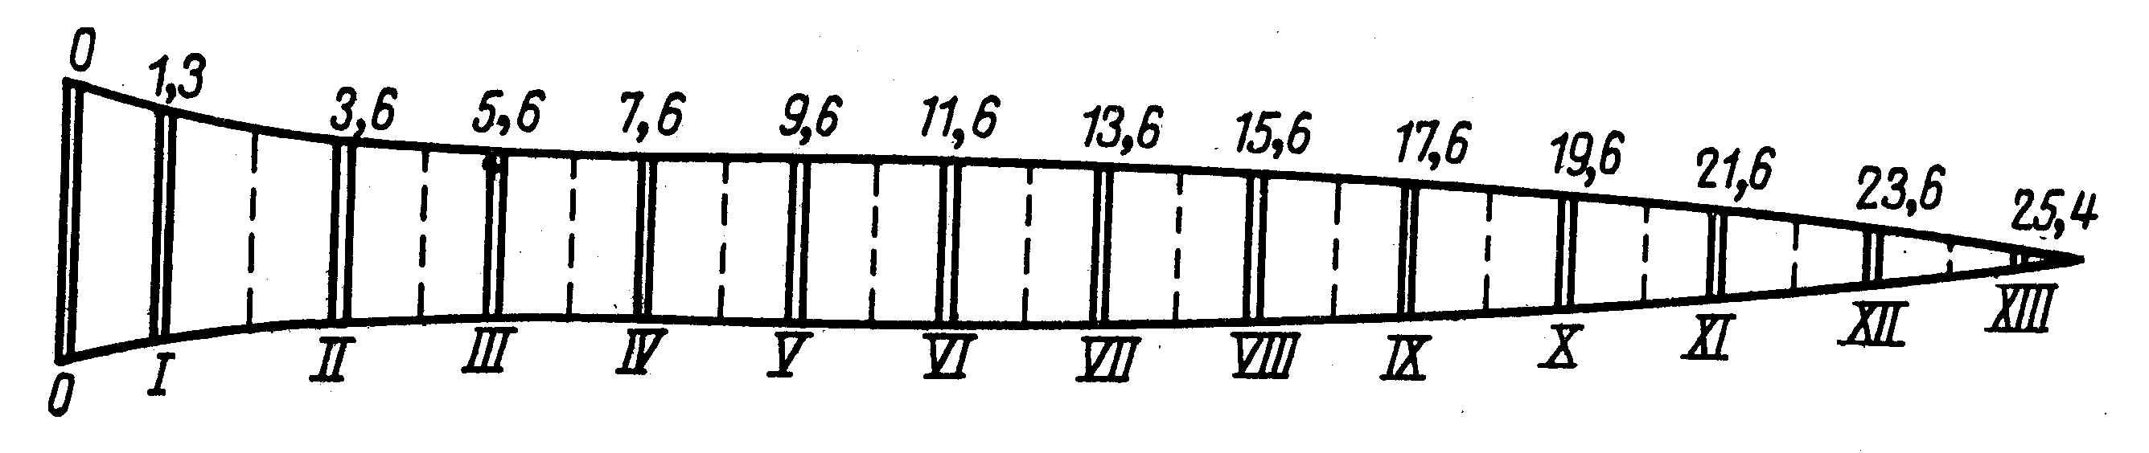

Рисунок 14.3. Схема разметки древесного ствола при анализе

Длина всех отрезков может быть одинакова или первый отрезок делают равным удвоенному расстоянию от шейки корня до высоты груди, т.е. 2,6 м. Остальные отрезки намечают длиной по 2 м. В зависимости от цели анализа ствола и требуемой точности исследования можно принять и другую длину отрезков.например через 0,1Н, При делении ствола на отрезки отмечают их середины, т.е. места, где должны быть вырезаны кружки для анализа. Последний кружок выпиливают у основания вершины. В местах, намеченных для выпиливания кружков, обозначают северную и южную стороны, руководствуясь пометками стран света, сделанными на высоте груди и у шейки корня.
Выпиливать кружки начинают от основания к вершине, причем первый рез делают на месте отметки, а второй — отступя от него к вершине на толщину кружка. Если отметка придется на основание сучьев, ее переносят несколько ниже их.
Толщина кружков по мере возможности должна быть поменьше. Здесь надо учитывать и возможности сохранить кружки невредимыми при транспортировке.Обычно их толщина колеблется от 1 до 4 см в зависимости от диаметров. Кружки необходимо выпиливать перпендикулярно оси ствола.
Каждому отпиленному кружку дают определенный номер. При этом соблюдается следующий порядок нумерации. Если дерево для анализа взято на пробной площади, указывают номер модели и номер кружка: в числителе номер пробы и модели, а в знаменателе — кружка. При анализе ствола, без закладки пробных площадей ставят только порядковый номер кружка. Обозначения делают на несколько сглаженной верхней части кружков. Нижние части кружков, т.е. обращенные к основанию ствола, используют для подсчета годичных колец и измерения диаметров.
Вырезанием кружков заканчивается работа по анализу ствола в лесу. Дальнейшие исследования производят камеральным путем. Обработку кружков лучше начать немедленно. К сожалению, сделать это удается редко. Поэтому следует правильно сохранить собранный материал.Во избежание растрескивания, усушки и деформации кружки помещают в полиэтиленовые пакеты. Туда добавляют небольшое количество технического спирта,.смешанного с глицерином. Мешки плотно завязывают. В таком виде собранный материал может сохраняться довольно долго.
Перед началом измерений у кружков следует сгладить поверхность, на которой должен производиться отсчет годичных колец, чтобы лучше увидеть их наслоение. В зависимости от цели, точности исследования и имеющихся возможностей кружки обрабатывают на строгальном или шлифовальном станке. При ограниченных возможностях на поверхности кружков стамеской вырезают желобки в направлении диаметров с севера на юг и с востока на запад.
Затем на кружках подсчитывают годичные слои. Считают их обычно десятками или по пять штук. Прежде всего, пересчитывают слои на нулевом кружке (рисунок 14.4). Счет на нем ведут от центра (сердцевины) к периферии. Каждые десять или пять слоев отделяют, обводяпо всему годичному слою замкнутый круг. В последнем, периферийном, отсчете чаще всего десяток или пяток слоев оказывается неполным.
При счете годичных слоев замечают характерные слои, резко отличающиеся от других по ширине, окраске, толщине летней древесины и т.п. По этим слоям проверяют правильность отметок по десяткам в последующих кружках, так как обычно такие слои хорошо заметны почти на всех кружках
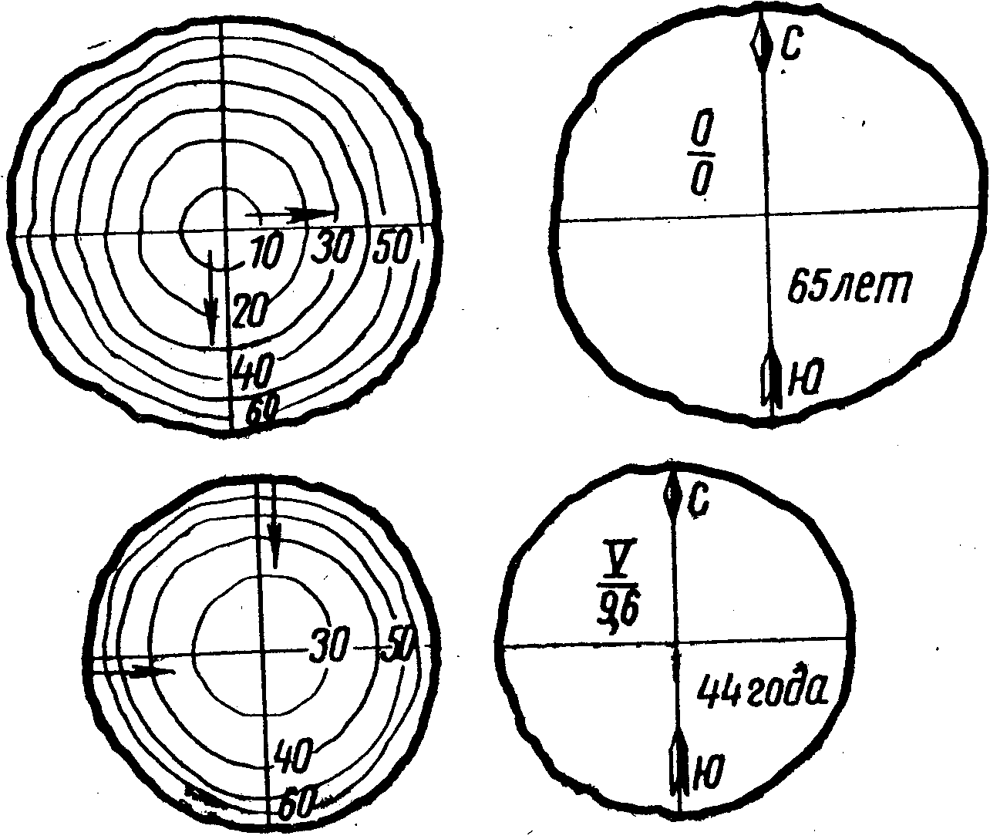

Рисунок 14.4. Порядок счета слоев от центра к периферии на кружке, выпиленном у шейки корня (верхняя часть рисунка), и от периферии к центру на кружке, выпиленном на высоте 9,6 м (нижняя часть рисунка)

На остальных кружках, начиная с первого, счет годичных слоев ведут от периферии к сердцевине.Сначала от периферии откладывают неполный десяток или пяток годичных колец, который получился при подсчете на нулевом кружке, а далее ведут счет по десяткам или пятеркам. Такой порядок разметки годичных слоев важен потому, что дает возможность определять размеры анализируемого ствола в разные периоды его жизни.
Допустим, что анализируемый ствол имеет возраст 55 лет. Если на всех выпиленных кружках отсчитать в направлении от периферии к центру с обоих концов диаметра пять слоев и ширину их исключить из величины диаметра, то в итоге получим диаметр анализируемого ствола в возрасте 60 лет. Количество годичных колец, оказавшихся на каждом кружке, записывают в соответствующую графу формы анализа ствола (таблица 14.1).
После подсчета и разметки годичных слоев обмеряют диаметры тех сечений на каждом кружке, которые образовались в результате отграничения их по десятилетиям или пятилетиям. В зависимости от требуемой точности диаметры измеряют в миллиметрах или долях миллиметра с точностью до 0,25 мм.
В тех случаях, когда желобки, проведенные через сердцевину сечений ствола в направлении с севера на юг и с востока на запад, идут через очерченные круги как и их диаметры, а не как хорды, эти диаметры можно измерять по линиям желобков. Если обнаружится, что желобки для некоторых сечений являются хордами, то для измерения диаметров в таких сечениях надо провести другие линии, несколько отступя от направлений по странам света, но с таким условием, чтобы эти линии были диаметрами.Проводить такие линии через сердцевину нет необходимости, так как в подобных случаях она не будет центром кругов.Для измерения диаметров могут быть взяты и другие направления, например наибольшего и наименьшего диаметров, в зависимости от целей исследования и заданной точности.
Величину измеренных диаметров записывают форму для анализа (таблица 14.1). Диаметры кружков, относящиеся к определенным периодам (10; 20; 30 лет и т.д.), заносят в соответствующие графы.В результате получают для каждого принятого периода диаметры на разной высоте (при длине первого отреза 2,0 м и последующих 2 м), соответствующих высот, на которой вырезали кружки, т.е. у основания, на высоте 1,3 м, 2,0 м и т.д.
Для вычисдения площадей сечения на высоте каждого отреза вк таблице 14.1 справе добавляют ещё одну часть, где записывают аналогично диаметрам их площади сечения. В итоге этой части таблицы по площадям сечений на определенных высотах вычислябтобхёмы отрезков. Ссумируя их, получаем объёмы ствола в каждом интересующеи нас возрасте.
По диаметрам на середине отрезов можно определить их объемы, как объемы цилиндров. Для получения объема всего ствола находят сумму объемов цилиндров и прибавляют к ней объем вершины, которая начинается от конца последнего отреза. Чтобы определить объем вершины ствола, относящейся к различным периодам, надо знать высоту ствола, соответствующую этому периоду, и длину вершины. Для этого определяют возрасты, в которые дерево достигло высоты, на которой выпилены соответствующие кружки. Эти возрасты составляют разность между числом годичных слоев на нулевом кружке и числом слоев, оказавшихся на кружках, вырезанных на различной высоте.
При анализе ствола в первую очередь необходимо установить ход роста в высоту. Для этого сравнивают число годичных слоев на вырезах, взятых на разной высоте от шейки корня.

Таблица 14.1 Пример заполнения формы анализа стволасосны

№ отреза | Высота отреза/ число слоёв | Диаметр сечений (см) в возрасте, лет |  |  |  |  |  |  | Возраст дерева, в котором оно достигло высоты среза
№ отреза | Высота отреза/ число слоёв | 55 |  | 50 | 40 | 30 | 20 | 10 | Возраст дерева, в котором оно достигло высоты среза
№ отреза | Высота отреза/ число слоёв | В коре | Без коры
0 | 0/55 | 37,5 | 34,5 | 32,7 | 28,8 | - | - | - | -
1 | 1,3/49 | 28,7 | 26,7 | 25,6 | 22,8 | 16,9 | 12,6 | 5,6 | 8
2 | 2,0/45 | 26,0 | 25,0 | 24,4 | 21,8 | 15,2 | 11,7 | 2,3 | 10
3 | 4,0/42 | 23,8 | 23,0 | 22,1 | 20,8 | 13,9 | 10,5 | - | 13
5 | 6,0/39 | 21,8 | 21,0 | 20,5 | 18,4 | 13,0 | 8,3 | - | 15
. . . | … | . . . | . . . | . . . | . . . | . . . | . . . | . . . | . 49. .
12 | 2,9/6 | 5,4 | 4,8 | - | -- | -- | -- | --
Высота,м |  | 24,3 | 24,3 | 22,7 | 19,3 | 15,4 | 10,6 | 5,5
Длина вершинки,м |  | 0,3 | 0,3 | 0,7 | 1,3 | 1,4 | 0,6 | 1,5
Диаметр вершинки,см |  | 1,3 | 0,9 | 1,1 | 1,3 | 1,5 | 0,9 | 2,1

В нашем примере у шейки оказалось 55 слоев, а на высоте груди (1,3м) 49 слоев. Вычтя из числа слоев нулевого сечения число слоев на высоте 1,3 м, находим, что дерево достигло высоты 1,3 м в 55-49=6 лет. На вырезе, взятом на высоте 2,0м, число слоев равно 45. Эту цифру вычитаем из 55. Полученная разность, равная 10 годам, определяет возраст, в котором дерево достигло высоты 2,0 м. Подобным образом можно найти возраст для всех последующих сечений, расположенных на разной высоте.
Установив высоту ствола в 8,10, 13, 15 лет и т.д., можно построить график, отложив по оси абсцисс эти возрасты, а по оси ординат — соответствующие им высоты. Полученный ряд точек соединяют плавной линией, которая является кривой хода роста анализируемогоствола в высоту. При помощи этого графика находят высоту, которую ствол имел в 10; 20; 30; 40и; 50 лет. Полученные данные заносят в бланк анализа ствола.
Для определения длины вершин размером менее 2 м и диаметров их оснований необходимо построить продольные сечения ствола в принятые периоды, т.е. в 10; 20; 30 лет и т.д. Продольное сечение может быть построено по диаметрам (полное сечение) или по радиусу (половинное сечение).
При построении продольного сечения по диаметрам к линии основания под прямым углом проводят ось ствола, на которой в определенном масштабе откладывают расстояния от вырезанных кружков до нулевого сечения и высоты стволов, найденные по графику. На всех сечениях, начиная от нулевого, откладывают также в определенном масштабе их диаметры — одной половиной в одну сторону от оси, а второй — в другую. При половинном сечении откладывают полудиаметры в одну сторону. Соединив точки, относящиеся к определенному возрасту дерева, получают образующую ствола для данного возраста (рисунок 14.5).Отмечая затем по оси продольного сечения границы отрезов линиями перпендикулярными оси, получают длину вершины, равную расстоянию от верхней границы последнего отреза до конца ствола. Диаметры верхних границ последних отрезов будут диаметрами оснований вершин. Длину вершин и диаметры их оснований для каждого периода записывают внизу левой страницы формы анализа ствола. Этим заканчивается подготовительная стадия обработки материалов по анализу ствола.
Вторая стадия заключается в определении объема ствола для каждого периода. В приведенном примере необходимо было найти объем ствола в возрасте 55 лет, затем в 50; 40; 30; 20 и 10 лет. Объем ствола для каждого периода определяют, как сумму объемов выпиленных отрезов плюс объем вершины.
Объем ствола можно найти двумя способами. При первом способе по диаметрам и длине отрезов определяют их объемы, как объемы цилиндров, а объем вершины, как объем конуса. При втором способе по срединным диаметрам отрезов находят площади сечений. Для отрезов одинаковой длины сумму их площадей сечений умножают на длину этих отрезов. Полученные объемы отрезов разной длины складывают и прибавляют к ним объемы вершинок.В приведенном примере анализа объемы ствола в разном возрасте вычислены вторым способом и записаны в правой части формы анализа ствола.
Последняя стадия работ по анализу ствола заключается в изучении полученных цифровых данных, т.е. вычислений приростов по высоте, диаметру на высоте груди, площади сечения и объему.

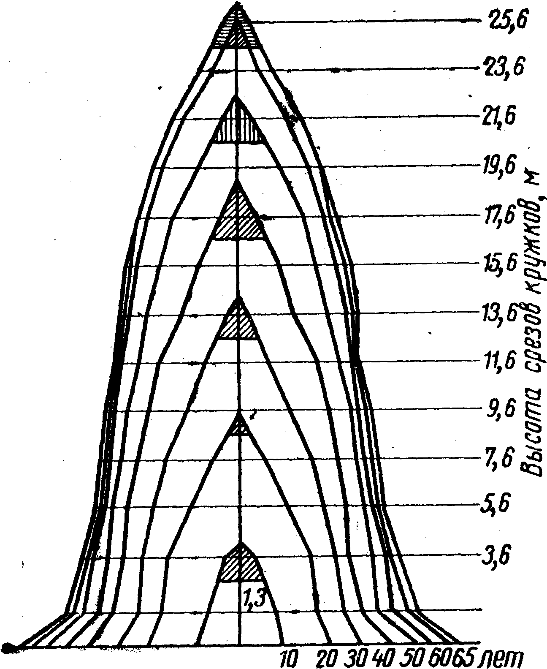

Рисунок 14.5. График продольного сечения древесного ствола
по данным анализа

На основании этих данных по формуле Z_{V}=V_{a} / a для каждой возрастной стадии определяют средний прирост по объему, а по формуле Z_{V} = (V_{a} - V_{a-n}) / n — текущий прирост по объему.
После того как установлены высота, диаметр, площадь сечений и объем стволов в отдельные возрастные периоды, вычисляют видовые числа. Полученные данные заносят в итоговую таблицу (таблица 14.2), графы 2-9). Пример заполнения таблицы 14.2 сделан на основе анализа рисунков 14.4 и 14.5.

Таблица 14.2 Пример заполнения итоговой таблицы анализа ствола

Возраст, лет | Ход роста |  |  |  | Прирост, дм³
Возраст, лет | По высоте,м | По диаметру,см | По объёму, м³ | По видовому числу | Средний | Текущий
10 | 4,2 | 5,7 | 0,0072 | 0,685 | 0,7 | 0,7
20 | 9,2 | 13,0 | 0,0679 | 0,556 | 3,4 | 6,1
30 | 14,4 | 16,9 | 0,1704 | 0,528 | 5,6 | 10,2
40 | 19,1 | 20,3 | 0,3141 | 0,508 | 7,8 | 14,4
50 | 22,6 | 22,6 | 0,4859 | 0,528 | 9,7 | 17,5
60 | 25,4 | 25,6 | 0,6624 | 0,506 | 11,0 | 17,3
65 | 26,3 | 26,7 | 0,7291 | 0,495 | 11,2 | 13,3

ПО данным таблицы 14.2 легко вычисдяются абсолютные величины приростов и проценты прироста по основным таксационным показателям.
Как видно из приведенного ряда видовых чисел, с увеличением возраста дерева видовые числа уменьшаются. В нашем примере исключением является видовое число, которое имел ствол в возрасте 50 лет. Это, по-видимому, является результатом изменившихся в этот период условий роста дерева, что привело к наращиванию более узких годичных слоев в нижней части ствола и более широких в вершине.
Установив видовые числа для разных возрастов дерева, определяют с помощью формулы Z_{f} = (f_{a}-f_{a-n}) / n текущий прирост по видовому числу и вносят его в графу 10.Как видим, с увеличением возраста деревьев наблюдается отрицательный прирост по видовому числу, за исключением возраста 40-50 лет.
Анализ приведенных цифр подтверждает высказанные ранее выводы и позволяет сделать ряд новых практически важных выводов. Из предыдущего материала нам известно, что процент прироста по площади сечения в среднем в 2 раза выше процента прироста по диаметру.Проценты прироста по объему близки к сумме процентов прироста по площади сечения, высоте и видовому числу. У деревьев, имеющих высоту более 2,6 м, с увеличением возраста видовое число уменьшается, вследствие чего прирост по видовому числу характеризуется отрицательной величиной.
Сумма процентов приростов по площади сечения и высоте оказывается несколько больше, чем процент прироста по объему. Наблюдения показывают, что процент прироста по видовому числу округленно составляет 0,3 от процента прироста по высоте. Отсюда для приближенного определения процента прироста по объему можно применять следующую формулу:
p_{v} = pg + 0,7p_{h} (14.64 ).
Рассмотрим вопрос о точности результатов, полученных при анализе ствола. Для этого применим формулу
p_{v} = p_{g} + p_{h} + p_{f}. (14.65 )
Допустим, что в этих трех компонентах, определяющих процент прироста по объему, допущены ошибки p′_{g},p′_{h},p′_{f}. Из теории ошибок известно, что ошибка суммы равняется квадратному корню из суммы квадратов ошибок отдельных слагаемых. Следовательно, ошибка процента прироста по объему будет равна
p_{v} = ±$\sqrt{(p_{g}^{})^{2}+(p_{h}^{})^{2}+(p_{f}^{})^{2}\text{.}}$(14.66)
Известно, что процент прироста по площади сечения в 2 раза выше процента прироста по диаметру. Соответственно этому
р/_{g} = 2 p/ ( 14.67 ).

Подставив выражение ( 14.67 ).в формулу (14.66), получим

p/_{v} = ±$\sqrt{4(p_{d}^{})^{2}+(p_{h}^{})^{2}+(p_{f}^{})^{2}\text{.}}$(14.68)

При определении диаметров и высоты деревьев неизбежны ошибки измерений, а также связанные с округлением результатов.
При анализе ствола изменения диаметров учитываются по десятилетиям с дробностью 1 мм. В этом случае ошибка округления будет близка к ±0,3 мм. При средней ширине годичного слоя 1,5 мм прирост по диаметру за 10 лет будет равен 30 мм. Ошибка измерения от этой величины составит ± 1%.
Высоту стволов измеряют с округлением до 10 см. Средняя ошибка округления от этой величины составляет 1/3, т.е. около ±3 см. По отношению к приросту за 10 лет, в среднем равному 3 м, ошибка округления при измерении составит ±1%.
Вследствие неправильностей формы поперечных сечений и интерполяций, допускаемых при установлении высоты анализируемого дерева, ошибки в вычислении диаметра и высоты можно принять ±1,5%, а ошибку в установлении видового числа ±2%. Подставим эти величины в формулу (14.68):
p/_{v} =±$\sqrt{4´{1,5}^{2}+{1,5}^{2}+2^{2}}=±4\text{\%}\text{.}$
Этот расчет позволяет заключить, что при самом тщательном определении объемного прироста путем проведения анализа ствола ошибка в полученных конечных результатах в среднем составляет ± 4%.
Анализ ствола довольно трудоемкое дело. В настоящее время разработаны приборы, существенно облегчающие эту работу. Электронный датчик в виде специальной иглы, пронизывая подготовленные кружки, по разнице сопротивления (в некоторых случаях на основе других физических или химических принципов) передает данные на компьютер, на дисплее которого будут показаны цифровые значения ширины годичных колец. Специальная программа позволяет автоматически заполнить формы таблиц 14.1 и 14.2 в приведенном и расширенном виде.
Но описанные приборы дороги, а программа сложна и тоже дорога. В то же время анализ ствола обычно делают в ограниченном количестве случаев, чаще всего при исследовании динамики древостоев. Поэтому у нас его обычно выполняют традиционным образом.
Анализ ствола является надежным инструментом при оценке влияния хозяйственных мероприятий на изменение энергии роста древостоев. Особое значение имеет здесь оценка тех хозяйственных мероприятий, которые оказывают длительное воздействие – 10 лет и более. К таким относятся гидротехнические мелиорации, селекция и т.д. Но все эти оценки не выходят за пределы научных лабораторий и имеют штучное применение. Поэтому часто покупка весьма дорогостоящего инструментария для автоматизации анализа ствола оказывается экономически неэффективной, и работы ведут традиционным методом.

14.3 Прирост древостоев

В отличие от прироста дерева прирост древостоя более сложное понятие. Прирост древостоя представляет собой сумму приростов отдельных деревьев, т.е. $Ζ_{\text{др}}=\sum{Ζ_{\text{дер}}}$ (14.69).
В процессе роста леса часть деревьев отмирает или вырубается. Эта отмершая часть насаждения называется отпадом. Если бы нас интересовал только прирост растущих деревьев, то определить его было бы методически несложно: надо из запаса в возрасте «А» отнять запас в возрасте «А– n» лет. Но наличие отпада требует увеличить существующий запас на величину отпада. Поэтому текущий прирост насаждения (древостоя) определяется по формуле

$Ζ_{А}^{\text{Тек}}=M_{A}−M_{A−n}+O_{n}$ (14.70), где
$Ζ_{A}^{\text{Тек}}$– текущий прирост за «n» лет
$M_{A}$ – запас древостоя в возрасте A лет
$M_{A−n}$– запас древостоя в возрасте А – n лет
$O_{n}$ – запас отпада за «n» лет
$n$ – период, за который определяют прирост
Например, запас древостоя сосны при полноте 0,8 для 2 класса бонитета в 60 лет составил 260 м³/га. В 50 лет запас на этом участке был 220 м³/га. За 10 лет запас увеличился на 40 м³/га или в среднем по 4 м³/га в год. Этот показатель называется изменением запаса и обозначается греческой буквой дельта:$Δ_{м}^{\text{Тек}}$, $Δ_{м}^{\text{ср}}$.
В то же время за этот период отмерло 420 деревьев, запас которых (отпад) составил 42 м³. Для получения общей продуктивности древостоя за период с 50 до 60 лет нам надо сложить $M_{A−n}$,$O_{n}$ и $Δ_{m}^{\text{Тек}}$. Для нашего примера
$П_{м}^{\text{общ}}=\text{320}{м^{3}}/{\text{га}}+\text{42}{м^{3}}/{\text{га}}+\text{40}{м^{3}}/{\text{га}}=\text{402}{м^{3}}/{\text{га}}$

Текущий прирост за этот период будет равен
$$Δ_{м}^{\text{Тек}}=\text{260}{м^{3}}/{\text{га}}−\text{220}{м^{3}}/{\text{га}}+\text{42}{м^{3}}/{\text{га}}=\text{82}{м^{3}}/{\text{га}}$$
В среднем за год это будет 8,2 м³/га. Если бы определяли общую продуктивность нашего древостоя в 50 лет, то нашли бы ее равной 342 м³. Разница в общей продуктивности в А и А – nлет дает текущий прирост. Нетрудно убедить, что оба метода расчета приводят к одинаковому результату – 8,2 м³/га т. е. 424 м³/га – 342 м³/га = 8,2 м³/га
Таким образом, констатируем следующее:
Разница наличных запасов древостоя дает текущие изменения запаса $Δ_{м}^{\text{Тек}}$. Величина наличного запаса, деленная на возраст равна среднему изменению запаса $Δ_{м}^{\text{ср}}=\frac{М_{А}}{А}$ (14.71)
Общая производительность древостоя за А лет, т.е наличный запас плюс весь отпад (и вырубленная при уходе древесина) – это показатель общей производительности насаждения (П).

П_{м} = М_{А} + О_{А}, (14.72)
где М_{А} – наличный запас в А лет
О_{А} – запас отпада (и вырубленной древесины) за А лет

Текущий прирост определяется как
$Z_{м}^{\text{тек}}=П_{А}−П_{А−n}$ (14.74)
где П_{А-n} – общая производительность n лет назад

Средний прирост будет
$Z_{М}^{\text{ср}}=\frac{П_{А}}{А}$ (14.75)
Из формул (14.74) и (14.75) нетрудно вывести вышеприведенное основное уравнение (14.70) для нахождения текущего прироста.
В отличие от текущего прироста дерева, который в отдельные неблагоприятные годы может быть равен нулю, но не бывает отрицательным, текущий прирост древостоя может быть с минусом. Это происходит, если величина отпада превышает прирост на растущих деревьях. Такое явление наблюдается в перестойных древостоях в стадии их распада или при сильном повреждении насаждений вредителями, болезнями, пожарами и другими стихийными бедствиями. Отрицательная величина текущего прироста может быть следствием чрезмерной вырубки древесины при промежуточном пользовании.
В отличии от текущего прироста средний прирост (и среднее изменение запаса) представляет собой только положительную величину, которая всегда больше нуля. На практике чаще всего определяют текущий периодический прирост за 5 или 10 лет и на его основе находят текущий прирост за 1 год.
Наиболее точно текущий прирост можно вычислить путем повторных обмеров на постоянных пробных площадях. В этом случае расчет ведут формуле
Z_{M} = ($M_{A}^{\text{общ}}−М_{А−n}^{\text{общ}}$) / n (14.76)

В силу большой трудоемкости и длительности определения текущего прироста на постоянных пробных площадях, этот метод применяется ограниченно. Чаще всего текущий прирост находят путем однократных обмеров деревьев на временных пробных площадях по формуле

Z_{Mнал} = (М_{А} - М_{A- n} ) / n(14,77) .

В этой формуле М_{А}означает древесный запас древостоя, имеющийся данный момент; m_{A-n} — запас всех деревьев, в этом же древостое, уменьшенный на величину прироста этих деревьев за n лет.
Таким образом, путем однократных обмеров определяется текущий прирост по запасу только того числа деревьев, которые составляют древостой в момент его таксации. Это неполный прирост.
В отдельные периоды жизни насаждения соотношение между количеством древесины, наращиваемых за год стоящими на корню деревьями, и кубатурой отмерших за этот год деревьев, бывает различным и зависит от возраста насаждения. В развитии и росте древостоя устанавливают первую фазу, характеризующуюся непрерывным увеличением запаса. По исследованиям А.В.Тюрина, у сосновых насаждений эта фаза заканчивается к 160-летнему возрасту, после чего наступает вторая фаза, когда запас древесины в древостое уменьшается, и прирост, определяемый по разности запасов древостоя во времени, оказывается отрицательной величиной. Полное отмирание неэксплуатируемых сосновых насаждений по данным А.В. Тюрина наступает в 360-летнем возрасте.
Рассмотренная нами динамика изменения древесных запасов определяет величину прироста насаждения. Эта динамика, включающая два противоположных процесса в развитии насаждения, обусловливает величинусреднего и текущего приростов насаждения, определяемую по следующим формулам
$Z_{м}^{\text{ср}}$ = (М_{А} + ∑М_{о}) / А (14.78)

$Z_{м}^{\text{тек}}$ = (M_{A} - M_{A-n} + M_{o} ) / n (14.79)

где $Z_{м}^{\text{ср}}$ — средний годичный прирост насаждения;
$Z_{м}^{\text{тек}}$ — текущий прирост насаждения;
М_{А} — запас насаждения в возрасте
М_{А}; М_{А-n}—запас насаждения в возрасте n лет назад;
М_{о} — отпад древесины за n лет;
∑ М_{о} — сумма отпада древесины с момента возникновения насаждения до возраста A.
Так как величину ∑М_{о} определить трудно, в широкой производственной практике ею часто пренебрегают и средний прирост насаждения принимают как частное от деления наличного запаса на возраст насаждения Фактически это будет не средний прирост , а среднее изменение запаса, величина которого всегда меньше среднего прироста.Следует отметить, что в последние 25-30 лет в лесном хозяйстве Беларуси эти термины, т. е. средний прирост и среднее изменение запаса, употребляют правильно как при Государственном учёте лесного фонда, так и в других случаях.
На основании формулы (15.70) можно заключить, что запас насаждения с возрастом изменяется лишь на разность между текущим приростом и ежегодным отпадом древесины в насаждении. В связи с этим следует еще раз подчеркнуть, что текущий прирост и изменение с возрастом запаса насаждений — величины неравнозначные..
Из вышеизложенного вытекает, что текущий прирост насаждений можно определить двумя способами: 1) повторными обмерами деревьев на постоянных пробных площадях и 2) путем рубки моделей и однократного обмера насаждения.
При определении текущего прироста способом повторных обмеров деревьев устанавливают разность запасов, найденных при первом и втором обмерах, и прибавляют к ней кубатуру деревьев, вырубленных или отмерших за этот период. Аналогичным путем определяют прирост суммы площадей сечения деревьев.
Для применения первого способа нужно заложить постоянные пробные площади и производить на них систематические наблюдения. Все отмирающие и поваленные ветром деревья необходимо своевременно учитывать. Общий объем этих деревьев определяет величину отпада за соответствующий период.
Текущий годичный прирост насаждения по площади сечения определяется по следующей формуле:
Z_{G} = (∑G_{A} - ∑G_{A-n} + G_{отп} ) / n (14.80)
где ∑G_{A} — сумма площадей сечения насаждения при повторной таксации; ∑G_{A-n} — сумма площадей сечения n лет назад; G_{отп}— сумма площадей сечения деревьев, отмерших за n лет, прошедших между первой и повторной таксацией.
Текущий прирост других таксационных показателей находят простым вычитанием меньшей величины из большей. Например, средний диаметр древостоя в возрасте 50 лет равен 17см, а в 40 лет он соответствовал величине в 14 см. Тогда прирост по среднему диаметру составил за 10 лет 3см, а в среднем за год –0,3см.
При определении прироста методом модельных деревьев сначала находят одним из описанных выше способов текущий прирост каждой срубленной модели, а затем определяют текущий прирост всего насаждения. Модели для определения прироста насаждения берут обычно по : ступеням или классам толщины.
Порядок отбора моделей и вычисление соответствующих показателей изложен выше при описании работы на пробных площадях.
По абсолютному текущему приросту моделей определяют текущий прирост ступеней толщины, классов и т.д. Суммируя эти величины вычисляют текущий прирост древостоя, т. е. находят его абсолютную величину (формула 14.81)
Z_{M}= Z₁n₁ + Z₂n₂ + . . . +Z_{n}n_{n}, (14.81)
где n₁, n₂, . . . n_{n}— число деревьев в отдельных ступенях толщины.
.При ограниченном числе моделей (до 7-8 шт.) их предпочтительнее брать их по классам толщины. Если модели взять по способу деления деревьев по классам с одинаковым числом деревьев, наличный текущий прирост насаждения определяют на основании формулы
Z_{M} = (Z₁ + Z₂ + . . . + Zn) .$\frac{\sum{G}}{G_{\text{мод}}}$ (14.82)
гдеZ₁, Z₂, . . . , Zn — абсолютный прирост отдельных моделей по объему; ∑G — сумма площадей сечения всех деревьев на пробной площади; G_{мод}— сумма площадей сечения срубленных моделей.
Можно определить наличный прирост насаждения по моделям путем построения графика или его математического выражения. Абсолютные приросты отдельных моделей откладывают по оси ординат, а соответствующие им диаметры на высоте груди или площади сечений — по оси абсцисс. При откладывании по оси абсцисс диаметров получают кривую приростов насаждения, а при откладывании площадей сечений — прямую приростов насаждения.Умножив величину прироста одного дерева по объему на число деревьев в ступени, получают прирост для каждой ступени толщины, а после сложения всех найденных величин — для всего наличного насаждения. Формула для определения прироста насаждения при помощи графика та же, что и при взятии моделей по ступеням толщины.
Как известно, наиболее характерны для насаждения деревья средних ступеней толщины, на долю которых приходится большая часть запаса. Если у деревьев этих ступеней толщины найти прирост в процентах, то для всего насаждения с достаточной точностью можно будет определить процент прироста как среднеарифметическую из величин для отдельных деревьев:
P_{M} = (P₁ + P₂ + P₃ + . . . + P_{n}) / n (14.83)
где P₁, P₂, P₃, . . .,P_{n} — процент текущего прироста отдельных ступеней толщины; n — общее число наблюдений.
Процент текущего прироста для всего насаждения можно также найти по формуле
P_{M} = (P₁g₁ + P₂g₂ + P₃g₃ + . . . + P_{n}g_{n}) / ∑G (14.84)
где P₁, P₂, P₃, . . ., P_{n} — проценты текущего прироста по объему отдельных деревьев; g₁, g₂, g₃, . . ., g_{n} — площади сечений отдельных деревьев.
Если в этой формуле g заменить через πd² / 4, то она примет такой вид:
$P_{M}=\frac{p_{1}d_{1}^{2}+p_{2}d_{2}^{2}+\text{.}\text{.}\text{.}+p_{n}d_{n}^{2}}{{åd}^{2}}$ (14.85)

Если процент прироста отдельных деревьев вычислять по формуле P_{V} = K / dn, то для всего насаждения он определяется путем следующего расчета:
$$P_{M}=\frac{\frac{K_{1}d_{1}^{2}}{d_{1}n_{1}}+\frac{K_{2}d_{2}^{2}}{d_{2}n_{2}}+⋅+\frac{K_{n}d_{n}^{2}}{d_{n}n_{n}}}{{åd}^{2}}=$$
$=\frac{\frac{K_{1}d_{1}}{n_{1}}+\frac{K_{2}d_{2}}{n_{2}}+⋅+\frac{K_{n}d_{n}}{n_{n}}}{{åd}^{2}}\text{.}$ (14.86)

Если коэффициенты K₁, K₂, K₃, . . . , K_{n} для отдельных деревьев примерно равны, их заменяют общим коэффициентом K и выносят за скобку:
$P_{M}=\frac{Kå\frac{d}{n}}{{åd}^{2}}\text{.}$ (14.87)
Применение этой формулы на практике значительно упрощает вычисление процента прироста насаждений.
Методов определения прироста растущих деревьев очень много. Вызвано это трудоемкостью его нахождения и недостаточной точностью применяемых методов. Поэтому постоянно появляются усовершенствования этого процесса. В.В. Антанайтис и
В.В. Загреев в книге “Прирост леса”, которая приведена в списке литературы, описывают более 100 разных способов для определения прироста насаждения и лесного массива. Мы не будем все их перечислять. Назовем только главные подходы к определению прироста.
1. Способы непосредственного определения Z${}_{M}^{\text{}\text{.}}$ с рубкой модельных деревьев. Это самый точный, но и самый трудоемкий способ. Описано 14 формул.
2. Способ без рубки моделей. Он включает обмеры на постоянных пробных площадях, табличные материалы, учет таксационных показателей древостоев и т.д. Включает 26 методов и формул, часть которых имеет свое дополнительное деление. Например, по таблицам прироста: описано 6 таких таблиц, а имеется их не менее 30.
3. Способы определения Z${}_{M}^{\text{}\text{.}}$ через процент прироста с рубкой моделей Здесь наиболее известна уже ранее названная формула М. Пресслера.
$p_{M}=\frac{M_{A}−A_{A−n}+M^{\text{}\text{.}}}{M_{A}+M_{A−n}}⋅\frac{\text{200}}{n}\text{.}$ (14.88)
По этой позиции описано 11 уравнений
Здесь обратим внимание на метод, предложенный
Ф.П. Моисеенко и А.Г. Мурашко: на 8 срубленных (модельных) и 25-30 учетных деревьях находят Р_{g}, Z_{d} и Z_{g}, а затем вычисляют процент прироста по формуле Р_{М} = f(Z_{M} или Z_{g}).
Тогда Z_{M} = $\bar{Z}$_{V} N
4. По проценту прироста без рубки моделей
Здесь наиболее известна формула Шнейдера
P_{vi} = KZr /d, (14.89)
где К зависит от интенсивности роста дерева и протяженности кроны (таблица. 14.3).
Таблица 14.3.Значение К в формуле Шнейдера

Протяжение | Рост в высоту
кроны | прекра-тился | слабый | умерен-ный | хоро-ший | очень хороший | превос-ходный
Ниже ¹/₂ Н | 400 | 470 | 530 | 600 | 670 | 730
Между ¹/₂ и ³/₄ Н | 400 | 500 | 570 | 630 | 700 | 770
Выше ³/₄ Н | 400 | 530 | 600 | 670 | 730 | 800

Пример: d_{1,3} = 28,4 см; i = 0,17; k = 630;
Р_{v} = K_{i} / d_{1,3} = 630 . 0,17 / 28,4 = 3,76%.
Всего для этого метода описано более 40 формул.
5. Формулы для лесного массива отличаются тем, что включают полноту. Описано 17 формул.
Множество формул говорит о том, что простого точного и удовлетворяющего всем требованиям мет, и создать его задача новых поколений лесоводов.

14.4 Зависимость прироста от различных факторов.
Использование показателей прироста в лесном хозяйстве

При рассмотрении прироста деревьев и древостоев становится очевидным, что величина прироста находится в прямой зависимости от почвенных условий: богатства почвы и ее увлажнения. Это находит свое выражение в типе леса и классе бонитета. Поэтому для конкретного географического района динамику прироста леса, как и других таксационных показателей определяют в зависимости от класса бонитета или типа леса.
Сравнивая рост леса в разных географических широтах, не представляет труда придти к заключению, что его интенсивность зависит от климатических условий. Имея это в виду, при изучении динамики роста леса некоторые исследователи стремились найти такой показатель, называемый климатическим индексом, который отражал бы корреляционную зависимость между климатом и производительностью лесных насаждений данного района.
В отдельных географических зонах, действительно, в первую очередь климат обусловливает мощность древесной растительности. Почва является хотя и важным фактором, но зависящим от климата.
Наибольший интерес представляют исследования, проведенные X.Патерсоном, установившим, что прирост органического вещества в разных климатических зонах определяется гидротермическим режимом территории. В своих исследованиях X. Патерсон опирался на данные ряда лесных станций, изучивших потенциальную производительность лесов во многих зонах земного шара. Эту производительность он.характеризовал величиной годичного прироста по запасу на 1 га насаждения. Этот учёный установил, что производительность насаждений, выраженная показателем (J ), названным индексом Петерсона, описывается следующим уравнением:
J = $\frac{T_{v}\text{pG}e}{T_{a}\text{12}´\text{100}},$ (14.90);
где Т_{v} — средняя температура самого теплого месяца, градусов
Т_{a} — разность средних температур самого теплого и самого
холодного месяцев;
р — среднее количество осадков, мм за год;
G — продолжительность периода вегетации, месяцы;
ε — редукционный фактор испарения, значение которого зависит от широты изучаемого места; он характеризуется соотношением процента солнечной радиации на полюсе и в изучаемом районе. Этот фактор определяется по формуле
ε = 100 R_{p} / R_{s}, (14/91);
где R_{P} — количество падающей световой энергии на полюсе;
R_{s} — количество падающей световой энергии на изучаемой местности.
В районе, имеющем J ≤ 25, никакой лесной растительности нет. От полюса до экватора J варьирует от 0 до 20 000 и более.
Безусловно, индекс X. Патерсона представляет интерес, но все же он не учитывает качества условий местопроизрастания. Этот индекс имеет значение только для обширной области, где представлены все классы бонитета.
Чтобы определить пригодность той или иной климатической зоны для роста деревьев и древостоев, изучают прирост однородных насаждений в отдельных зонах и сравнивают полученные результаты. Подробнее этот вопрос будет обсужден ниже при описании хода роста насаждений.
Точность определения любого таксационного показателя зависит от применяемых методов его определения и коэффициент вариации этого показателя. Изменчивость прироста изучают давно. Особенно важно знать изменчивость радиального прироста деревьев ( Z_{r} ) на высоте 1,3 м. Многочисленные исследования позволили заключить, что изменчивость радиального прироста деревьев в древостое характеризуется коэффициентом вариации, который находится в пределах 30-60%. На эту изменчивость одновременно влияет ряд факторов: порода, возраст, условия местопроизрастания, полнота, хозяйственный режим, характер распределения деревьев по ступеням толщины, по классам роста и другое.. В связи с этим обстоятельством образовать отдельные группы древостоев с равными или близкими коэффициентами вариации практически невозможно.
Установлено, что отдельно взятые таксационные показатели, взятые в отдельности, древесная порода, диаметр, условия местопроизрастания оказывают незначительное влияние на изменчивость радиального прироста. Поэтому заранее предвидеть величину коэффициента вариации радиального прироста в конкретном древостое почти невозможно. На практике обычно применяют средние коэффициенты вариации, которые примерно равны 40-45%.
В конкретном древостое изменчивость радиального прироста часто отличается от этой средней. Поэтому, если требуется установить точность результатов наблюдений, нужно в каждом случае определять конкретную изменчивость. В отдельных ступенях толщины изменчивость радиального прироста также высока, а в центральных ступенях может равняться или даже превышать изменчивость во всем древостое.
Вариация радиального прироста деревьев в совокупностях однородных древостоев очень близка к изменчивости в одном древостое; средний коэффициент вариации здесь также равен 40-45%. Изменчивость прироста по высоте деревьев Z_{h} в древостое меньше варьирования радиального прироста в древостое.
Коэффициент вариации прироста по высоте дерева колеблется от 20 до 50%. Влияние на эту изменчивость породы, возраста, условий местопроизрастания не установлено. Однако в ряде случаев замечено, что в древостоях теневыносливых пород, например, ели этот показатель выше, чем в древостоях светолюбивых пород.
Очень высокой изменчивостью отличается прирост деревьев по объему и площади сечения на высоте 1,3 м; коэффициент вариации этих показателей составляет 45-90%. М.Л. Дворецкий установил, что в древостоях, не достигших возраста старения, изменчивость Z_{V} и Z_{g} более высока (60- 90%), чем в старых (45-70%).
Изменчивость процента прироста по диаметру, площади сечения и объему у отдельных деревьев колеблется в пределах, 20- 45%. Это меньше, чем в ступенях толщины и во всем древостое. Более высокая изменчивость процента прироста деревьев по видовой высоте. Она достигает 50%. В еловых древостоях варьирование Z_{H} выше, чем в сосновых. С понижением ступени толщины изменчивость повышается. В пределах низких классов роста (IV по Крафту) она выше, чем в более высоких классах. Разделение деревьев на группы в зависимости от характера изменения радиального прироста по длине ствола не оказывает влияния на изменчивость его в древостое.
Исследованиями литовских учёных (B.В.Антанайтис и др.) установлено, что в относительно однородных древостоях (одна порода, одинаковые условия местопроизрастания, класс бонитета, возраст и полнота) изменчивость текущего прироста по запасу и его процент прироста зависят в основном от длительности периода, за который определяется прирост. Она характеризуется в среднем следующими коэффициентами вариации (таблица 14.4).
Между текущим приростом по запасу и шириной годичного слоя существует высокая корреляционная связь. Её используют для разработки раюлиц текущего прироста При составлении таблиц текущего прироста , которыми пользуются в практике, древостои группируют по относительно однородным группам с учетом породы, возраста, бонитета и полноты. Но такие таблицы, даже при условии верного отображения ими средних величин за десятилетний период среднепериодического текущего прироста , из-за особенностей этого показателя лишь в 68 случаях из 100 дают точность ±25-30 %;.В остальных 32 случаях точность еще ниже. При определении среднепериодического текущего прироста за 1-5 лет ошибки больше.

Таблица 14.4 Коэффициенты вариации (%) в зависимости от периода наблюдений
длительность  периода, лет | при одинаковом  календарном сроке  измерений | при разных календарных сроках измерениё
10 | 15—20 | 25—30
5 | 20—25 | 25—35
3 | 25—30 | 30—40
1—2 | 27—35 | 30—50

Повысить точность таблиц текущего прироста можно при учете средней ширины годичного слоя (тогда средняя точность достигнет ±l0-15%) или при замене относительной полноты суммой площадей сечений. Анализ изменчивости прироста древостоев показывает, что при составлении таблиц текущего прироста по абсолютной полноте (через каждые 2м²) точность повышается до ±15-20% в 68 случаях из 100.
На прирост сильно влияют хозяйственные мероприятия: рубки ухода, удобрения и т.д. Провод рубки ухода, мы расширяем площадь питания остающихся деревьев, даем им больше света, и прирост увеличивается. Но при этом остается меньше стволов на
1 га. Таким образом, получается сложная картина, т.е. наблюдается диалектическое единство одновременного увеличения и уменьшения Z${}_{M}^{\text{}\text{.}}$ .

Полнота и средний радиальный прирост древостоя.

Эта связь выражается уравнением прямой линии
Z_{r} = a₀ + a₁ П. (14.92).
С понижением полноты (П) средний радиальный прирост увеличивается. В пределах одного десятилетия теснота связи между Z и П характеризуется высоким коэффициентом корреляции: 0,80-0,94. По сравнению с другими таксационными показателями (средним диаметром, текущим приростом по запасу и его процентом) средний радиальный прирост древостоя, как и величина среднего диаметра, наиболее чутко реагируют на изменение полноты (рисунки 14.6 и 14.7). В целях сопоставления данных для разных классов возраста средний радиальный прирост выражают в долях от радиального прироста нормальных древостоев. С возрастом темп увеличения среднего радиального прироста снижается.
Рисунок 14.6. Зависимость среднего диаметра от полноты в
сосняках I класса бонитета Литвы
1 — 40 лет; 2 — 50 лет; 3 — 60 лет; 4 — 70 лет; 5 — 80 лет
Рисунок 14.7. Зависимость среднепериодического радиального прироста от полноты в сосняках I класса бонитета Литовы:
1 — 60 лет; 2 — 70 лет; 3 — 80 лет
Полнота и процент текущего прироста по запасу.

Исследования показывают, что связь между процентом текущего прироста и полнотой для чистых древостоев выражается уравнением прямой. С понижением полноты процент текущего прироста повышается (рисунок. 14.8). Коэффициенты регрессии в уравнениях зависят от древесной породы, возраста, почвенно-типологических условий, хозяйственного режима. Для одной древесной породы и примерно одинаковых почвенно-типологических условий зависимость процента прироста от возраста и полноты быть выражено уравнением гиперболы( рисунок 14.9).

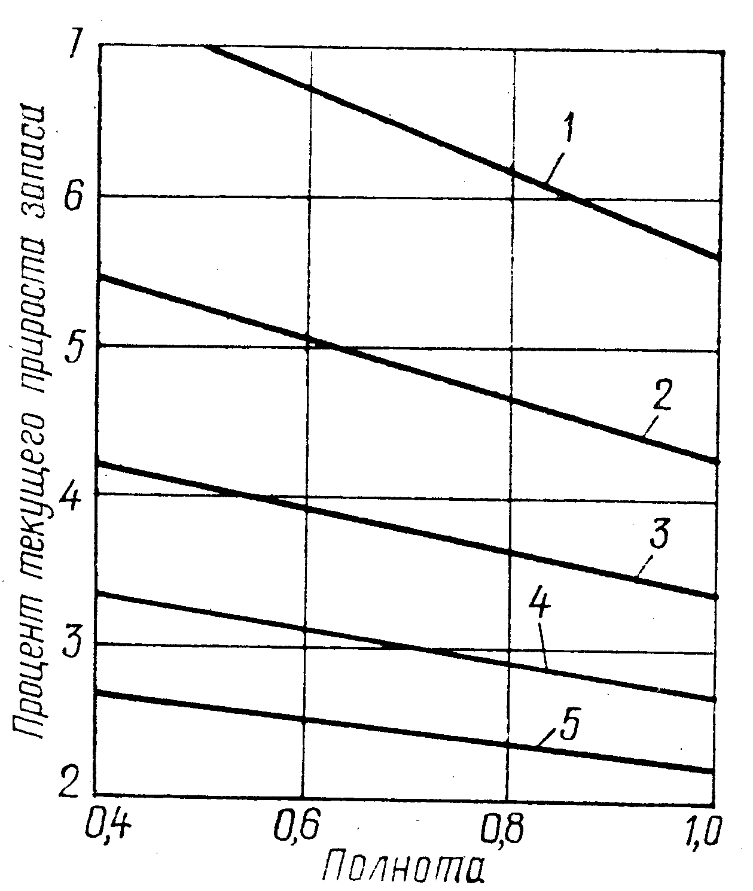
Рисунок 14.8. Зависимость процентов текущего прироста запаса от полноты
и возраста (ельники I класса бонитета Литовской ССР):

1—40 лет; 2—50; 3—60; 4—70; 5—80 лет
(Р_{М} =-2,48+1,2744 П +435,67 • 1/ А - 161,678 П / А; Р_{М} = $\tilde{P}$±0,43)

В ельниках I класса бонитета показатель меры точности выравнивания (коэффициент корреляции между экспериментальными и выровненными данными) очень высок, доходя до 0,99. Коэффициенты регрессии зависят от угла наклона кривых к оси абсцисс, который выражается углом α.Для выражения этого угла обычно применяют его тангенс (tgα ).Значения tgа позволяют вычислить величину повышения процента текущего прироста при снижении полноты на 0,1 для каждого возраста. Значения tgα для сосновых и еловых древостоев Литвы приведены в таблице 14.6.

Таблица 14.6 Значения величины tgα для сосновых и еловых древостоев Литвы
Возраст, лет | 40 | 50 | 60 | 70 | 80
Сосняки I класса бонитета | 3,13 | 2,23 | 2,12 | 1,53 | 0,74
Ельники I класса бонитета | 5,00 | 4,55 | 4,10 | 3,84 | 3,78

Темп увеличения Р_{м} при снижении полноты зависит от породы, возраста и почвенно-типологических условий. Больший темп характерен для теневыносливых пород, а также для более молодого возраста.
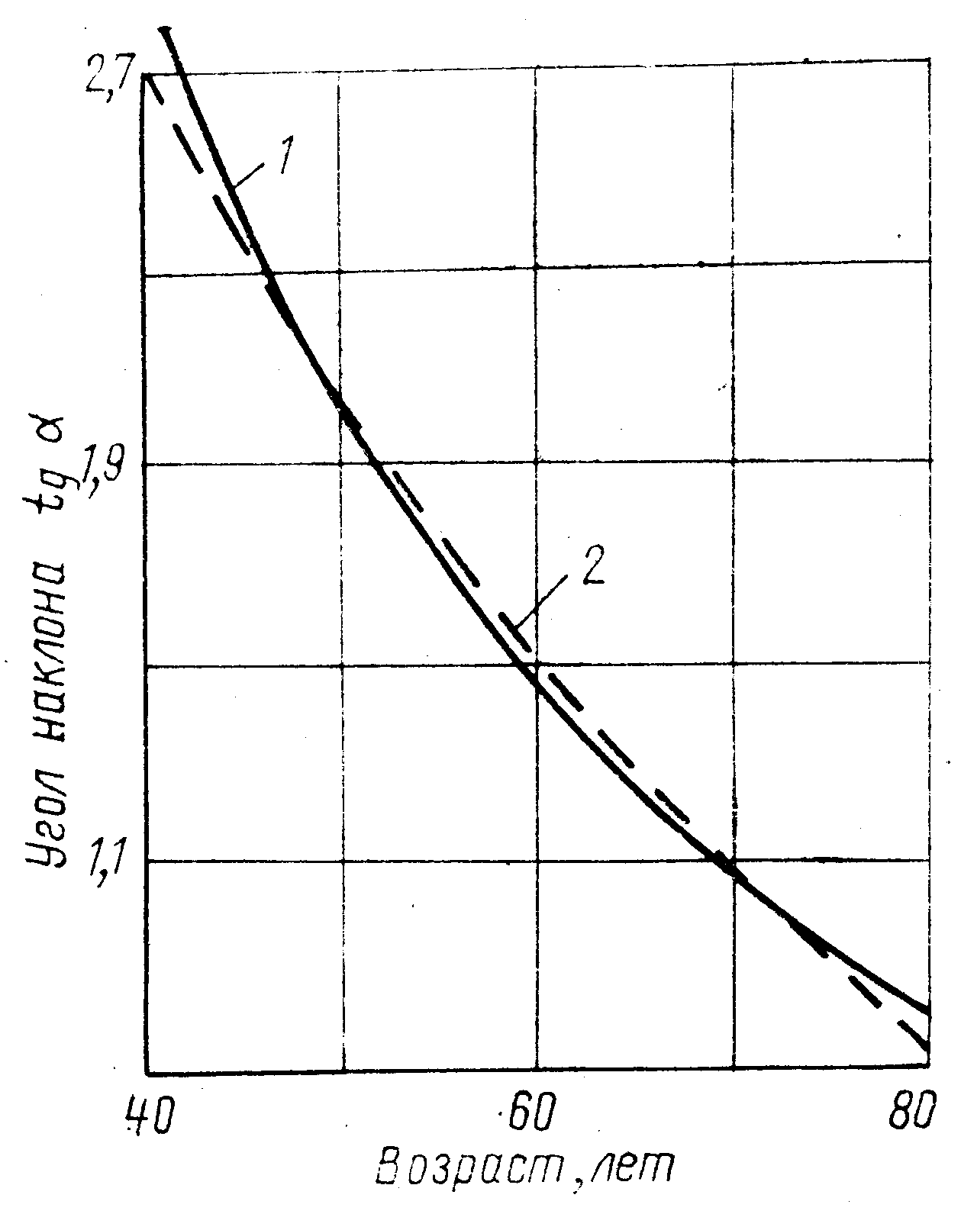

Рисунок 14.9. Зависимость угла наклона прямых процентов текущего прироста от возраста (ельники I класса бонитета Литовской ССР):
1 — выровненная кривая; 2 — экспериментальная кривая
(tg а=15,776 / А-1,184)

В Германии установлено, что темп увеличения Р_{м}при снижении полноты зависит и от характера хозяйственного режима; можно достигнуть заметного повышения процента текущего прироста, снижая полноту древостоев правильно проводимыми рубками ухода, особенно в хороших почвенно-типологических условиях. Теснота связи между процентами текущего прироста по запасу и полнотой древостоев разнообразна. При тщательном подборе и группировке экспериментального материала коэффициенты корреляции высоки — 0,7-0,8. При неполном учете факторов, влияющих на Р_{м}, коэффициент корреляции значительно понижается, например, без учета хозяйственного режима — до 0,3-0,4.
Таким образом, процент текущего прироста по запасу является функцией возраста и полноты в группе древостоев одной породы и одного бонитета. Эта связь особенно четко проявляется при тщательном подборе экспериментального материала.
Полнота и текущий прирост по запасу.

Для определения текущего прироста по запасу древостоев при сниженноиполнотыГ.Герхардтом предложены следующие формулы:
для теневыносливых пород:

Z${}_{M}^{D}=Z_{M}^{H}$(2 - 1 П) П; (14.93)
для светолюбивых пород:

Z${}_{M}^{D}=Z_{M}^{H}$ (1,7 - 0,7 П) П, (14.94),
гдеZ${}_{M}^{D},Z_{M}^{H}$— текущий прирост соответственно таксируемого и нормально полного древостоев;
П— полнота древостоя
Эти известные в лесной таксации формулы имеют существенный недостаток: не учитывают влияния возраста на величину прироста. Кроме того, они составлены по группам пород, что также снижает их значение. Поэтому изучение связи между приростом и полнотой было продолжено. В результате выявлено, что лишь в редких случаях текущий прирост при снижении полноты уменьшается пропорционально последней. Однако единых результатов по темпу изменения текущего прироста при снижении полноты до сих пор не получено (рисунок 14.10.).
Различие данных, полученных разными исследователями, объясняется неоднородностью опытного материала, разными методиками его обработки и применением неодинаковых эталонов полноты 1,0 и др. М.Л. Дворецкий справедливо отмечает, что при изучении влияния полноты на прирост не всегда учитывают качественную разнородность полноты древостоя. Естественная относительная полнота влияет на текущий прирост иначе, чем искусственная, созданная разными рубками и в разное время.
Для выявления достоверной связи текущего прироста с полнотой древостоев предстоит провести большие исследования, но и имеющиеся результаты позволяют заключить, что характер этой связи зависит от породного состава, возраста, почвенно-типологических условий и хозяйственного режима. Следовательно, при изучении связи необходимо учитывать эти факторы.
До сих пор влияние полноты на величину прироста изучалось только в чистых древостоях.Смешанные и сложные насаждения исследованы недостаточно. Отсутствие исчерпывающих данных о характере связи текущего прироста с полнотой в древостоях разного состава и возраста в тех или иных почвенно-типологических условиях, при разном хозяйственном режиме вынуждает пользоваться в практической работе обобщенными показателями. Однако не все такие показатели целесообразно применять. Приведенные выше формулыне в полной мере учитывают влияние породы и возрастаТемп увеличения Р_{м} при снижении полноты зависит от породы, возраста и почвенно-типологических условий. Больший темп характерен дл теневыносливых пород, а также для древостоев молодого возраста. В этомрядувыделяется формула Ф.П. Моисеенко, выведенная длядубовых древостоев.
Z${}_{M}^{D}=Z_{M}^{H}$ (3 - 2 П) П (14.95).
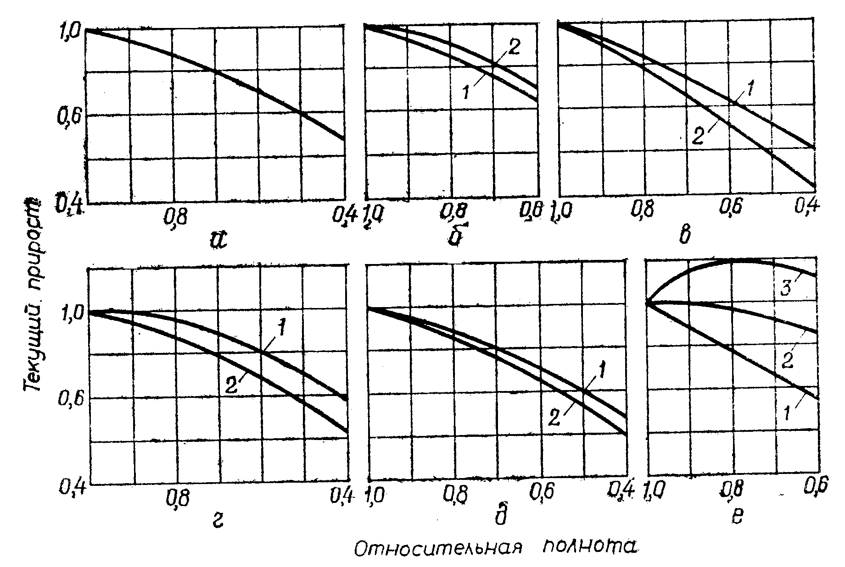
Рисунок 14.10. Зависимость текущего прироста от полноты
в сосняках I бонитета:
а - по формуле Г. Гергардта;
б - по таблицам И.М. Науменко (1=40 и 2- 80 лет);
в -по таблицам В. Ертельда (1 - 40 и 2 - 80 лет);
г - по данным В.В. Загреева (1 - 40 и 2 - 80 лет);
д - по данным В.Антанайтиса и П.Якаса (1-40 и 2-80 лет);
е - по данным А.С.Бабакина (1-40 лет; 2- 60 и 3-80 лет)

В сосновых насаждениях высших классов бонитетов Рязанской области В.В. Загреевым установлено, что процент текущего прироста находится в обратной прямолинейной зависимости от полноты; эта связь может быть выражена уравнением общего вида P_{M}= a₀ + a₁ П. Ход изменения абсолютного прироста в зависимости от полноты отдельно по возрастам для лесов Рязанской области можно определить по формулам:
30 лет Z${}_{M}^{D}=Z_{M}^{H}$ (2,8 - 1,8 П) П;
40 -”- Z${}_{M}^{D}=Z_{M}^{H}$ (1,96 - 0,96 П) П;
50 -”- Z${}_{M}^{D}=Z_{M}^{H}$ (1,575 - 0,575 П) П;
60 -”- Z${}_{M}^{D}=Z_{M}^{H}$ (1,332 - 0,332 П) П;
70 -”- Z${}_{M}^{D}=Z_{M}^{H}$ (1,209 - 0,209 П) П;
80 -”- Z${}_{M}^{D}=Z_{M}^{H}$ (1,140 - 0,140 П) П;
90 -”- Z${}_{M}^{D}=Z_{M}^{H}$ (1,099 - 0,099 П) П.
На основе этих уравнений связи прироста с полнотой составлена таблица, в которой абсолютная величина текущего прироста при различной полноте для каждого возраста выражена в долях прироста нормальных насаждений (таблица 14.7).

Таблица 14.7 Текущий прирост сосновых древостоев при разной полноте в долях от прироста нормальных насаждений
Возраст, лет | 1,0 | 0,9 | 0,8 | 0,7 | 0,6 | 0,5 | 0,4 | 0,3
30 | 1,0 | 1,06 | 1,09 | 1,08 | 1,03 | 0,95 | 0,83 | 0,68
50 | 1,0 | 0,95 | 0,89 | 0,82 | 0,74 | 0,64 | 0,54 | 0,42
70 | 1,0 | 0,92 | 0,83 | 0,74 | 0,65 | 0,55 | 0,45 | 0,34
90 | 1,0 | 0,91 | 0,81 | 0,72 | 0,62 | 0,52 | 0,42 | 0,32

Исследования в Литве подтвердили, что в общем виде характер связи текущего прироста по запасу с полнотой выражается параболой второго порядка (рисунок 14.11).Лишь в редких случаях,например, в перестойных древостоях,эта зависимость может быть описана уравнением прямой линии.
Темп увеличения Р_{м} при снижении полноты зависит от породы, возраста и почвенно-типологических условий. Больший темп характерен для теневыносливых пород, а также для древостоев относительно молодого возраста
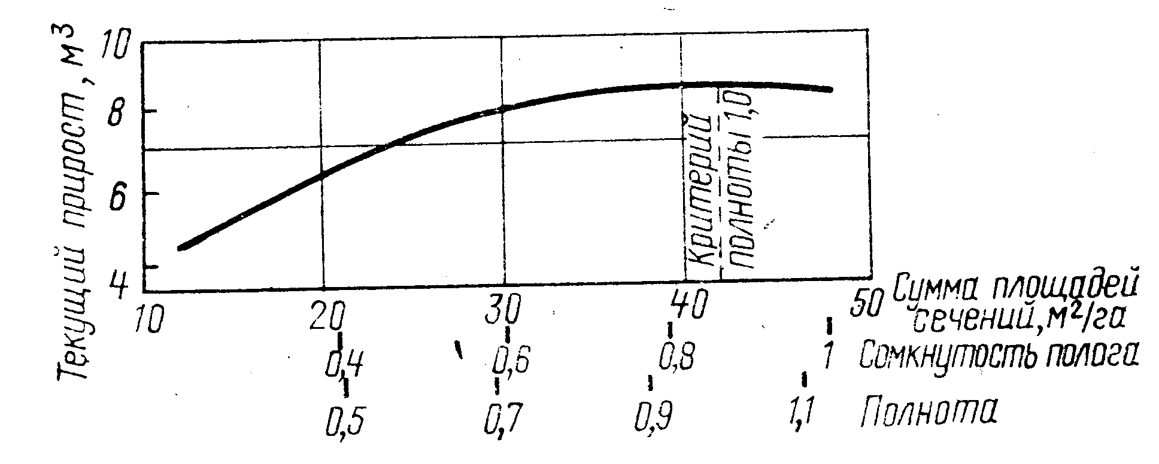

Рисунок 14.11. Зависимость текущего прироста запаса от суммы площадей сечений, сомкнутости полога и полноты (сосняки I класса бонитета 60 лет Литовской ССР); Z_{m}= - 0,004979 G²+0,4159 G- 0,0675; η= 0,46 ± 0,052

Темп увеличения Р_{м} при снижении полноты зависит от породы, возраста и почвенно-типологических условий. Больший темп характерен для теневыносливых пород, а также для древостоев относительно молодого возраста.В чистых ельниках Ллитвы связь между текущим приростом нормальых древостоев I класса бонитета может быть выражена следующими уравнениями:
В 40 лет Z${}_{M}^{D}=Z_{M}^{H}$ (1,499 - 0,499 П) П;
в 50 лет- Z${}_{M}^{D}=Z_{M}^{H}$(1,454 - 0,454 П) П;
в 60 -”- Z${}_{M}^{D}=Z_{M}^{H}$ (1,409 - 0,409 П) П;
в 70 -”- Z${}_{M}^{D}=Z_{M}^{H}$ (1,386 - 0,386 П) П;
в 80 лет -”- Z${}_{M}^{D}=Z_{M}^{H}$ (1,373 - 0,373 П) П.

Руководствуясь приведенными уравнениями В.В. Аетанайтис и его ученики составили таблицу 14.8, где показана зависимость величины текущего прироста от полноты.

Таблица 14.8 Коэффициент К, выражающий соотношение между текущим приростом нормальных и неполных ельников разной полноты

Возраст, лет | 1,0 | 0,9 | 0,8 | 0,7 | 0,6 | 0,5 | 0,4
40 | 1,0 | 0,945 | 0,880 | 0,805 | 0,720 | 0,625 | 0,520
50 | 1.0 | 0,941 | 0,873 | 0,795 | 0,709 | 0,614 | 0,509
60 | 1.0 | 0,937 | 0,866 | 0,786 | 0,698 | 0,602 | 0,502
70 | 1.0 | 0,935 | 0,862 | 0,781 | 0,692 | 0,597 | 0,493
80 | 1,0 | 0,933 | 0,860 | 0,778 | 0,689 | 0,593 | 0,490

Теснота связи между текущим приростом по запасу и полнотой в обобщенных формулах и таблицах умеренная или даже слабая, так как корреляционное отношение составляет 0,25-0,40. В результате этого камеральные расчеты прироста отдельных древостоев с использованием таблиц и формул могут давать большие ошибки. Такие расчеты рекомендуются для ориентировочного нахождения прироста лишь значительной совокупности однородных древостоев
В лесотаксационной литературе имеются противоречивые мнения о точности таблиц прироста, построенных с учетом полноты. И.М. Науменко указывал, что текущий прирост отдельного древостоя определяется по таким таблицам с точностью ±25%. По мнению А.С. Бабакина, местные таблицы обеспечивают точность ±10-15.
Анализ э данных с учетом материалов других исследователей позволяет отметить следующее.
--Оптимальной полнотой, при которой наилучшим образом сочетаются факторы, обусловливающие максимальное накопление высококачественной древесины, является полнота 0,8—1,0
--Оптимальная полнота зависит от возраста. В насаждениях в 30 лет при полноте 0,7-0,9 текущий прирост максимальный и превышает таковой в нормальном насаждении на 8-9%. В 40 лет и старше максимум прироста приходится на полноту 1,0.
-- С увеличением возраста снижение полноты ведет к уменьшению прироста, однако до 80 лет темпыуменьшения не пропорциональны интенсивности падения полноты.. В насаждениях старше 80 лет абсолютную величину текущего прироста при полноте меньше 1,0 можно определить простым редуцированием прироста, взятого из таблиц хода роста. В более молодом возрасте такое редуцирование всегда преуменьшает величину прироста и тем больше, чем ниже полнота древостоя.
В настоящее время значение учета прироста существенно повышается.ты. В государственных учетах лесного фонда обязательно указывают величину изменения запаса. В Беларуси за последние 60 лет она постоянно повышается. Темпы повышения усилились, начиная с 80-х годов прошлого века, и сохраняются до настоящего времени.. Величина среднего изменения запаса составляет в настоящее время 29млн. м³ ,а текущее—38млн.м^{3..}
Со временем приходит понимание того, что текущий прирост должен стать одним из ведущих показателей качества ведения лесного хозяйства, хотя теперь он практически в системе этих показателей важной роли не играет. В научных исследованиях, особенно при оценке эффективности хозяйственных мероприятий, именно $Ζ^{\text{тек}}$ является тем мерилом, по которому судят о результативности проведенной работы. С повышением интенсивности хозяйства, улучшения качества лесов, повышения их продуктивности значение прироста как универсального оценочного показателя будет возрастать.

